AZƏRBAYCAN RESPUBLİKASI TƏHSİL NAZİRLİYİ
AZƏRBAYCAN DÖVLƏT İQTİSAD UNİVERSİTETİ

MAGİSTRATURA MƏRKƏZİ

əl yazması hüququnda
Kərimova Röya Rasim qızı
Valikli cin maşınlarında tərpənməz bıçağın profilinin istehsal olunan mahlıcın keyfiyyətinə təsirinin öyrənilməsi

İxtisasın şifri və adı: 050643- Çoxişlənən malların texnologiyası mühəndisliyi
İxtisaslaşma: Təbii liflər istehsalı texnologiyası və avadanlıqları

Elmi rəhbər prof. V.N.Hüseynov
Magistr proqramının rəhbəri prof. V.N.Hüseynov
Kafedra müdiri t.e.d.prof. M.H.Fərzəliyev
Bakı – 2015

PL A N:

 | Giriş
1 | Mişarli liftəmizləyicilər
1.1 | Mişarlı liftəmizləyicilərin bəndlərinin nəzəri hesabatı
1.2 | Mişar dişlərinin profilinin parametrlərinin hesabatı
1.3 | Cin maşınlarının əsas işçi orqanlarının işinin məhsuldarlığa təsiri
2 | Valikli cin maşınlarında tərpənməz bıçağın profilinin istehsal olunan mahlıcın keyfiyyətinə təsirinin öyrənilməsi
2.1 | Mişarlı çinləmə avadanlıqlarının səmərəliliyinin yüksəldilməsi tədbirləri
2.2. | Cinləmə prosesində texnoloji maşınların nasazlıqlarının aradan qaldırması
2.3 | Çinləmə prosesində istehsal olan lifə işçi bəndlərin təsiri və onların sazlanma yolları
3. | Mahlıcın keyfiyyətinin idarə olunması
3.1 | İstehsal olunan mahlıcın keyfiyyətinin idarə olunmasında standartlaşdırma sisteminin rolu
3.2 | Məhsulun keyfiyyət göstəricilərinin qiymətləndirilməsi
 | Nəticə

Mövzunun aktuallığı.
Qloballaşan dünyada baş verən dəyişikliklər sürətlə həyatımıza daxil olur. Baş verən bu dəyişikliklər müasir dünyada siyasi və iqtisadi inkişaf istiqamətlərində də təsir edir. Bu dəyişikliklərin aparıcı qüvvəsi xalqların azadlığa və demokratiyaya can atmasıdır.
Azərbaycan xalqı siyasi inkişaf xətti ilə yanaşı,iqtisadi inkişaf istiqamətində inkişaf etmişdir. Bu istiqamət bazar iqtisadiyyatı istiqamətlidir.Yaxın illərdə Azərbaycan inkişaf etmiş ölkələr sırasına daxil olacaqdır.
“Azərbaycan 2020 gələcəyə baxış” inkişaf konsepsiyasına əsasən Azərbaycanda iqtisadiyyatın ixrac yönümlü iqtisadi modeli əsas qötürülmüşdür ki, iqtisadiyyatın rəqabət qabiliyyətinin yüksəldilməsi və strukturunun təkmilləşdirilməsi,qeyri-neft ixracının artımı və s. nəzərdə tutulmuşdur/3/.
Nəzərdə tutulanları ancaq elm və texnikanın inkişafı əsasında istehsalın intensivləşdirilməsi yolu ilə həyata keçirmək,sənayenin tələbatına uyğun olaraq xam-pambıq yığımının həcmini artırmaq, emal və yüngül sənayenin inkişafına nail olmaq olar.
Xam-pambığın emal olunması,buraxılan mahlıcın keyfiyyətinin yüksəldilməsi,emal müəssisələrinin istehsal gücünün artırılması,kimi vacib məsələlər müasir texnologiyanın,maşın və mexanizmlərin tətbiq olunması mövcud avadanlığın mexanikləşdirilməsi və avtomatlaşdırılması hesabına həyata keçirilməlidir.
Son zamanlar pambıq zavodlarında istehsal olunan mahlıcın keyfiyyətinin yaxşılaşdırılması ilə əlaqədar texnoloji prosesdə pambıgın kənar qarışıqlardan təmizlənməsi üçün müasir avadanlıqlarla təchiz olunmuş universal aqreqatların, axın xətlərinin tətbiqi, cinləmə prosesində yeni məhsuldar mikroproseslərlə təchiz olunmuş mişarlı cinlərinin, yüksək məhsuldarlığa malik linterlərinin və başqa maşınlarının tətbiqi ilə əyrici fabriklərin keyfiyyətli mahlıca olan təlabatı yetərli dərəcədə ödənilmişdir. Bu maşınlar və avadanlıqlar müxtəlif məqsədli olmaqla yanaşı, çox mürəkkəb şəraitdə istismar olunur. Onların mexanizmləri və detalları böyük sürətə, statik və dinamik yüklərə məruz qalır, yüksək nəmlikdə, dəyişən temperatur və aqressiv mühitdə işləyir. Cin və linter maşınların işlək və sürtünməyə məruz qalan kolosnik şəbəkələrinin səthli iş vaxtı ayrılan çiyid və sabit tullantılarından yeyici reagentlərdən mühafizə olunur. Buna görə də mexanizmlərin və onları təşkil edən hissələrin yeyilməsinə, korroziyaya uğramasına və vaxtından qabaq sıradan çıxmasına səbəb olur. Bu da, öz növbəsində maşının məhsuldarlığının azalmasına, istehsal olunan məhsulun keyfiyyətinin aşağı düşməsinə və onun tam dayanmasına gətirib çıxarır.
Tədqiqatın məqsədi:
Bu elmi tədqiqat işinin qarşısında duran əsas məqsəd valikli cin maşınlarında mişarlı liftəmizləyicilərin bəndlərinin nəzəri hesabatını aparmaq.
Cinləmə prosesisndə texnoloji maşınların nasazlıqlarını aradan qaldırmaqla mahlıcın keyfiyyətinin yüksəldilmə tədbirləri və cinləmə prosesində istehsal olan lifə işçi bəndlərin təsiri və onların sazlanma yollarının araşdırılması.
Elmi yenilik:
Aparılan dissertasiya işinin nəticəsində:
Mahlıc ayırma prosesində, xam pambığın qəbulu,saxlanması,qurudulması və təmizlənməsi eyni zamanda onun pambıq təmizləmə zavodlarında daşınması zamanı müxtəlif sərfləri azaltmaq üçün bir sıra tədbirlər mütəmadi olaraq həyata keçirilməlidir.
Mahlıcın keyfiyyətinə lazımi səviyyədə saxlamaq üçün avadanlıqların,maşınların texniki göstəricilərinə təsir edən amillərdən biri də xam pambığın qəbulu zamanı əllə yığılmış xam pambıq üçün DÜİSTə ciddi riayət olunmalıdır.
Pambıq təmizləmə zavodlarında mahlıcın, lintin, çiyidin keyfiyyətinin yaxşılaşması məqsədi ilə tədarük məntəqələri ilə geniş əlaqədə olub pambığın becərilməsində aqrotexniki qaydaların vaxtında və keyfiyyətli aparılmasında nəzarət və eyni zamanda təzə perespekriv növlərin rayonlaşdırılmasında iştirak etməlidir.
Tədqiqatın aparılma metodu.
Tədqiqat işi həm laboratoriya,həm də istehsalat şəraitində aparılmışdır.
Valikıli cin maşınlarında Mişarlı çinləmə avadanlıqlarının səmərəliliyinin yüksəldilməsi tədbirlərinin mükəməlləşdiirlməsi istiqamətində bir çox konkret məsələlərin həllində riyazi planlaşdırma və proqnozlaşdırma metodlarından istifadə olunmuşdur.
Cinləmə proseisndə texnoloji maşınların və mexanizmlərin işinin keyfiyyəti mövcud standart metodikalar vasitəsilə yoxlanılmışdır.
İşin strukturu və həcmi Dissertasiya işi giriş və aşağıda adları çəkilən hissələrdən ibarətdir:
Mişarli liftəmizləyicilər
Mişarlı liftəmizləyicilərin bəndlərinin nəzəri hesabatı
Mişar dişlərinin profilinin parametrlərinin hesabatı
Cin maşınlarının əsas işçi orqanlarının işinin məhsuldarlığa təsiri
Valikli cin maşınlarında tərpənməz bıçağın profilinin istehsal olunan mahlıcın keyfiyyətinə təsirinin öyrənilməsi
Mişarlı çinləmə avadanlıqlarının səmərəliliyinin yüksəldilməsi tədbirləri
Cinləmə prosesində texnoloji maşınların nasazlıqlarının aradan qaldırması
Çinləmə prosesində istehsal olan lifə işçi bəndlərin təsiri və onların sazlanma yolları
Mahlıcın keyfiyyətinin idarə olunması
İstehsal olunan mahlıcın keyfiyyətinin idarə olunmasında standartlaşdırma sisteminin rolu
Məhsulun keyfiyyət göstəricilərinin qiymətləndirilməsi
Dissertasiya işinə həmçinin nəticə və təkliflər,20 adda istifadə edilən ədəbiyyatların siyahısı daxildir.İş əlyazma hüququ ilə kompüterdə yazılmış 76 kompüter vərəqi həcmindədir.
İşdə təhlil üçün kompüterlə layihələndirilmiş ........ şəkildən istifadə edilmişdir.

G İ R İ Ş

Müstəqil respublikamızın sosial – iqtisadı inkişafı ölkədə aparılan ardıcıl və məqsədəyönlü siyasət nəticəsində son illərdəki mövcud geriliyin aradan qaldırılması hesabına hal hazırda sürətlə irəliləyir. Əldə olunan makroiqtisadi sabitlik,sənayedə və digər sahələrdə iqtisadi göstəricilərin artımı azərbaycanın bazar iqtisaduyyatı istiqamətidə inamla irəlilədiyini təsdiq edir.
Respublikanın iqtisadiyyatında ümumi istehsalın həcminin artımında ölkədə toxuculuq və yüngül sənaye istehsalı da əsas rol oynayır.Toxuculuq sənayesi xalq təsərrüfatının ən aparıcı sahələrindən biridir.
Toxuculuq sənayesində xalq istehlakı malları istehsal edilir ki, bunlar yəni parça, trikotaj məmulatları, xalça, tikiş sapları, toxunmayan toxuculuq materialları və s. gündəlik məişətdə istifadə edilən mallardır. Bundan başqa toxuculuq sənayesində texniki məqsədlərdə strateji əhəmiyyətli məhsullar da istehsal edilir. Belə məhsul növləri-kanat, kəndir, paraşüt, avtomobil şinləri, balıq torları, tibbdə cərahiyyə sapları və s. hesab edilir.
Hal hazırda bazar iqtisadiyyatı şəraitində əhalinin keyfiyyətli parça istehsalına olan təlabatı yalnız bu məqsədlə tətbiq olunan sapların keyfiyyətini yüksəltməklə həll oluna bilər. Ona görə də buraxılış işində parça istehsalı üçün tətbiq olunan sapların keyfiyyətinin yaxşılaşdırılması qarşıya məqsəd qoyulmuşdur.
Buraxılış işi 3 fəsildən, giriş hissədən nəticə və təkliflərdən və 20 adda ədəbiyyatdan ibarətdir.
Pambıq zavodlarında əlavə məhsul növü sayılan pambıq çiyidi lifayırma prosesindən ayrıldıqdan sonra təmizləmə prosesinə verilir ki, bu da istehsal olunan çiyidin keyfiyyətinin Dövlət standartlarının tələblərinə uyğun buraxılmasına zəmin yaradır.

1.MIŞARLI LIFTƏMIZLƏYICILƏR
1.1. Mişarlı liftəmizləyicilərin bəndlərinin nəzəri hesabatı
Ъинин мишарлы силиндринин периодик дяйишдирилмяси вя мишарын дишляринин йейилмяси емал олунан хам памбыьын нювцндян, онун тяркибиндяки ири вя хырда гарышыгларын мигдарындан вя даштутанларын ишинин интенсивлийиндян асылыдыр. Мишарлы силиндрлярин ъин машынларында нормал истисмары, ону орта щесабла 48 саатдан бир дяйишмякля тямин едилир. Яэяр бу мцддят ярзиндя мишарларын дишляри зядялянмямиш оларса, онда онлары йейиляня гядяр дяйишмирляр.
Ъин машынларындан фяргли олараг линтер машынларында мишарлы силиндрлярин дишляри лифи гопармайыб, линти чийид цзяриндян сыйырыр, нятиъядя мишар дишляри сцрятля кцтляшир. Она эюря дя линтерлярдя мишарлы силиндрляри 32 саатдан бир дяйиширляр. Яэяр ъин вя линтер машынларынын мишарлы силиндрляри вахтындан яввял зядялянярся, онда онлары тяъили дяйишмяк лазымдыр.
Мишарлы силиндрлярин дяйишдирилмяси график цзря щяйата кечирилир. Ъин машынларынын мишарлы силиндрляриндя 320 вя 310 мм диаметриндян аз олмайан мишарлардан истифадя едилир. Линтер машынларынын силиндрляриндя ися 320 мм-дян 280 мм-я гядяр диаметрли мишарлардан истифадя едилир.
Линтер машынлары вя онларда ишляйян мишарларын сайы ъин машынларында ишляйян мишарларын сайындан чох олдуьундан, бир нечя линтер машынларынын мцяййян щиссясиндя 320 мм диаметрли мишарлардан истифадя едилир.
Ъин машынларындан чыхан мишарларла ишляйян линтер машынларынын сайыны, (эцндялик орта щесабла) ъин машынларындан чыхан эцндялик мишарларын орта сайына ясасян тапмаг олар:
бурада:
тязя диш ачылмаг цчцн ъиндян чыхан эцндялик мишарларын сайы.
ъинин валындакы мишарларын сайы
заводун нювбялийидир.
Ъин машынларындан чыхан вя йени диш ачылан мишарларла ишляйя билян линтер машынларынын сайы ашаьыдакы кими тяйин олунур:
бурада:
линтерин валында олан мишарларын сайы;
12 ися ямсалдыр, линтерлярдя мишарларын ишлямя нювбяляринин сайыдыр (бир кясимдян икинъийядяк олан дюврдя).
Беш дяфя кясилмя имканы олан тязя мишарларла ишляйян линтер машынларынын сайы беля тяйин олунур.
бурада:
линтер машынларынын сайыдыр.
1874-ъц илдя америкалы мцяллим Ели Уитнейя мишарлы ъиня эюря биринъи патент верилмишдир. Онун йаратдыьы машын, цзяриндя дишляр ачылмыш аьаъ барабан вя дцзбуъаглы кясиъиляр йерляшдирилмиш лювщядян ибарят иди. Бурада дишляр лифляри тутараг кясиъинин кюмяйи иля ону чийиддян айырырды. Чийиддян айрылмыш лиф фырланан дюрдлювщяли шоткалы барабанла дишляр цзяриндян эютцрцляряк машындан хариъ едилирди.
Мишарлы дишляр тяряфиндян тутулмуш лифлярин колосник шябякянин арха щиссясиндя чийиддян айрылмасы принсипи мишарлы ъинлярдя бу эцня гядяр дя сахланылыр.
Хам памбыьы зибил гарышыгларындан илкин тямизляйян тямизляйиъи машынларын сайы мящдуд олдуьундан 1879-ъу илдя иш принсипи бу эцня гядяр дя АБШ-да тятбиг олунан икикамералы «ЕКЛИПС» ъини патентляшдирилди.
1940-ъы илдя Дашкянд тохуъулуг вя йцнэцл сянайе институтунун аспирантларынын тядгигатлары нятиъясиндя мцяййян олунмушдур ки, икикамералы ъинин мящсулдарлыьынын артмасына тясир едян ясас амил ъинин биринъи тямизляйиъи камерасыдыр. Тямизляйиъи камеранын тямизлямя еффекти аз олмагла йанашы машынын мящсулдарлыьыны мящдудлашдырырды. Буну нязяря алараг сонралар юлкямиздя йалныз биркамералы ъин машынлары бурахылды.
Памбыг заводларында тятбиг олунан истянилян конструксийалы мишарлы ъинляр гидаландырыъыларла тяъщиз олунурлар.
Гидаландырыъылар ъин машынларында, хам памбыьы шахтадан ъинин ишчи камерасына бярабяр мигдарда ютцрмякля ъинлямядян яввял ону йумшалдыр вя зибил гарышыгларындан тямизляйир.
Шякил 4.1-дя бир барабанлы ПД гидаландырыъынын ен кясийи эюстярилмишдир. Бундан яввял тятбиг олунан гидаландырыъылардан фяргли олараг конструксийасы садя, тямири вя она гуллуг едлилмяси ялверишлидир. Хырда зибилляря эюря тямизлямя еффекти 5-6%-дир. Гидаландырыъы валиклярин (1) сцряти онун валынын уъунда йерляшдирилмиш импулслу вариатор –ИВА-нын кюмяйи иля тянзимлянир.

Гидаландырыъынын техники характеристикалары ашаьыдакы кимидир:
мящсулдарлыьы, т/саат 4,5
чивлярля сетка арасы мясафя, мм 15-18
фырланма тезлийи, дяг⁻¹:
гидаландырыъы валикляр 020
чивли барабан 400
тямизлямя еффекти, % 5-6

Мишарлы ъинляр лабораторийа вя истещсалат ъинляриня бюлцнцр. Мишар валындакы мишарларын сайына эюря ъинляр 10, 80, 90, 100, 130 мишарлы, мишар дишляриндян лиф айыран гурьунун конструксийасына эюря ися –шоткалы вя щава иля айыран олурлар. Щава саплосунун мишарлы силиндрин мяркяз охуна нязярян йерляшмясиндян асылы олараг ъинляр йухары вя ашаьы айырма иля ишляйян олурлар.
Памбыгчылыг сянайеси цзря апарылмыш чохсайлы тядгигатлар эюстярди ки, йухары айырма иля ъинлямя заманы тяркибиндя зибил, улйук вя диэяр гцсурларын азалмасы щесабына лифин кейфиййят эюстяриъиляри йцксялир. Йухары айырма иля ъинлямянин башга бир цстцнлцйц дя ондадыр ки, беля цсулла лифайырма заманы бурада хам памбыьын тяркибиндяки кяндирлярин 95-98%-и айрылыр.

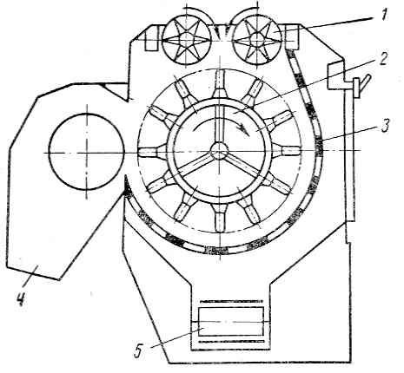
Шяк. 1.1 Бирбарабанлы ПД гидаландырыъысы.
1. гидаландырыъы валикляр: 2. чивли барабан: 3. сетка:
4. хам памбыьы ютцрцъц бору: 5. зибил конвейери

40-ъы иллярдян щал-щазырки вахта гядяр мишарлы памбыг заводларында мцхтялиф маркалы йухары айырма иля ишляйян ъин машынлары тятбиг олунмушдур: ХДД, ХДД2М, 3ХДД, ДП-130. Бу машынлар нясли мцхтялиф конструксийалы олмаларына бахмайараг, бунларын щамысында ъинлямянин цмуми принсипи ясасян ейни олараг сахланылмышдыр.
ХХ ясрин 80-ъы илляриндян етибарян памбыг заводларында ишчи камераларынын щяъми бюйцдцлмуш, истисмар заманы бир сыра ямялиййатлары (ишчи камеранын галдырылыб-ендирилмяси, хаммал валикинин камерадан тулланмасы, памбыгла тыханма ямяля эяляркян камеранын силкялянмяси), щабеля идаря олунмасы автоматлашдырылмыш ДП-130 маркалы мишарлы ъинляр тятбиг олунур (шякил 1.2.).
АБШ-да ъин машынларынын конструксийаларынын тякмилляшдиримяси сащясиндя гиймятли наилиййятляр ялдя олунмушдур. Мишарлы валындакы мишарларын сайы 128 ядяд олан «Плат-Лйумус» фирмасынын, 112 ядяд олан «Муррей» фирмасынын, мишарларынын диаметри 406-457 мм-я гядяр бюйцдцлмцш «Мос-Гордин» фирмасынын щазырладыьы ъинляр дцнйа тяърцбясиндя шющрят газанмышлар. Ишчи камераларынын узунлугларынын артырылмасы иля хаммал валикинин камеранын бцтцн щяъми бойунъа бярабяр сцрятля фырланмасыны тямин етмяк цчцн бурада хцсуси сцрятляндириъиляр йерляшдирмякля хаммал валикинин сцрятини мишарлы силиндрин йары сцрятиня гядяр чатдырмышлар.
Памбыг заводларында щал-щазырда тятбиг олунан ДП-130 маркалы ъин машынларынын ясас цстцнлцйц валдакы мишарларын сайынын артырылмасыдыр. (130). Ишчи камерада йени конструксийалы колосникляр тятбиг олунмушдур ки, бунунла колосник шябякянин йухары вя ашаьы щиссяляриндя лифля тыханма щалынын гаршысы алыныр; ишчи камеранын профилинин поладдан щазырланмасы ися, ишчи валикин сцртцнмя гцввясини азалдыр вя машынын мящсулдарлыьыны артырыр.

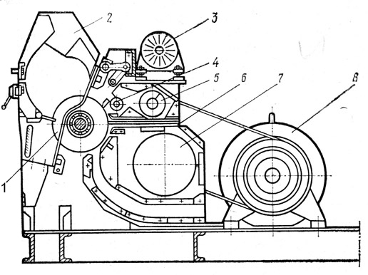

Шяк.1.2. ДП-130 мишарлы ъин машыны
1.мишарлы силиндр: 2. ишчи камера: 3. електрик мцщяррики:
4- улйук димдийи: 5. улйук конвейери: 6. эювдя:
7.щава камерасы: 8. мишарлы силиндрин електрик мцщяррики

Машынын техники характеристикалары ашаьыдакы кимидир:
Лифя эюря мящсулдарлыьы, т/саат 1,2-2
бир мишарын мящсулдарлыьы, кг/саат 15-я гядяр
лифин айрылмасы цчцн щава сярфи, м³/сан 0,6-0,8
Ара мясафяляри; мм
гидаландырыъынын чивли барабанлары иля сетка арасы 10-20
мишар силиндринин дишляри иля щава камерасы 0,5-2,7
ишчи зонада колосникляр арасы 2,8-3,2
мишарларын диаметри, мм 320
мишарларарасы аддым, мм 18
фырланма тезлийи; дяг⁻¹
мишарлы силиндрин 730
чивли барабанларын 500
гидаландырыъы валиклярин 0-20
улйук шнекинин 63
Електрик мцщяррикляринин эцъц, квт:
мишарлы силиндри щярякятя эятирян 75
улйук вя зибил шнекини щярякятя эятирян 0,3
гидаландырыъыны щярякятя эятирян 2,2
Габарит юлчцляри/узунлуьу, ени, щцндцрлцйц мм: 1404х4580х2370
Кцтляси, кг 3800

Пневматик бору васитясиля ъин сехиня верилян хам памбыг сеператордан кечяряк пайлайыъы конвейеря вя орадан да щяр бир ъинин цстцндя йерляшдирилмиш гидаландырыъынын шахтасына, сонра ися гидаландырыъыдан ъинин ишчи камерасына дахил олур.
Ъинин ишчи камерасына дахил олан хам памбыг (шякил.3.) чийид дараьынын (1) йанында, йяни А зонасында вала (2) эейдирилян арагатлары (3) васитясиля бири-бириня сыхылмыш фырланан мишарлы дисклярин (4) дишляри иля тутулур вя АБ гювсц иля колосниклярин (5) ишчи сятщиня доьру щярякят едир.
Мишар дишляри иля тутулмуш памбыг тикяляри диэяр лифли кцтлялярля ялагядя олдуьундан онлары да юзляри иля бярабяр щярякят етдирир. Бу заман камерада олан памбыг кцтляси мишар дискляринин щярякятинин яксиня олараг фырланмаьа башлайыр. Нятиъядя ъинин мишар дишлярини памбыгла фасилясиз тямин едян ишчи валик йараныр.
Колосниклярин арха щиссясинин ишчи зонасында лиф, мишарларын дишляри васитясиля чийиддян айрылыр вя щава ахыны васитясиля дишлярдян эютцрцляряк бору васитясиля лифтямизляйиъийя доьру нягл етдирилир. Колосниклярин ишчи зонасындакы ара мясафяси 3,2 мм олдуьундан (бу аралыг чийидин минимум юлчцляриндян кичик олур) чийид бурадан кечя билмир вя цзяриндяки лифляр там эютцрцляня гядяр памбыг валикиндя фырланыр.
Чийид цзяриндяки бцтцн лифлярдян айрылдыгдан сонра памбыг валики иля ялагясини итирир вя колосниклярин сятщи бойунъа ашаьыйа-чийид шнекиня тюкцлцр. Ъинлямядян айрылан чийидин тцклцлцйц чийид дараьынын вязиййятини дяйишмякля тянзимлянир.
Хам памбыьын фасилясиз олараг ишчи камерайа верилмяси вя ондан мащлыъын вя чийидин айрылмасы мишарлы ъинин стабил ишини тямин едир.

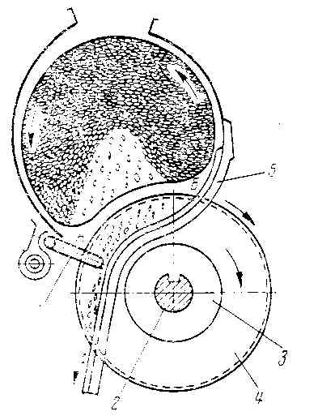
Шяк 1.3. Mишар дишляринин хаммал валики
иля гаршылыглы ялагя схеми

Хцсуси шаблонла щазырланмыш мцасир ъинлярдя истифадя олунан ишчи камера шякил 4-дя эюстярилмишдир. Ишчи камеранын профили ъинин ишиня вя мящсулдарлыьына тясир етмякля алынан мащлыъын кейфиййятли олмасы цчцн бюйцк ящямиййят кясб едир.
Ъинин ишчи камерасы ашаьы щиссясиня колосникляр (2) бяркидилмиш йан тир (1), колосникин алт тири (3), чийид дараьы (4) алт дюшлцк (5) вя юн дюшлцкдян (6) ибарятдир. Мишарлы дискляр колосниклярин арасындан ишчи камерайа 47-52 мм дяринлийиндя дахил олараг АБ гювсцнц ямяля эятирир.
Ишчи камерайа ашаьыдакы техноложи тялябляр гойулур: ишчи камеранын елементляринин памбыьа тясири нятиъясиндя чийидин зядялянмяси вя лифдя гцсурларын ямяля эялмяси щалы олмамалы, ишчи камеранын профили памбыг валикинин щярякятиня минимум мцгавимят эюстярмяли, хам памбыьын камерайа маниясиз дахил олмасы вя орадан лифин вя чийидин сярбяст чыхмасы тямин олунмалыдыр.

Ъинлямя просеси цчцн ашаьыдакы асыллыьы йазмаг олар:
бурада:
ишчи камеранын лифя эюря мящсулдарлыьы;
хаммал валикинин кцтляси;
вя чийидин ишчи камерада орта галма мцддяти;
ъинлямя просесинин сабит характеристикасыдыр.

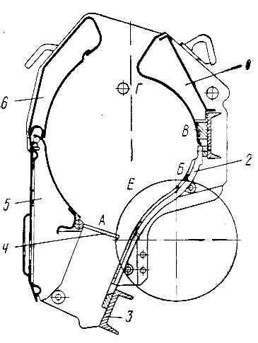
Шяк.1.4. Ъинин ишчи камерасы

Йухарыдакы дцстцрдан эюрцнцр ки, памбыг валикинин кцтлясини артырмаг вя йа лиф вя чийидин ишчи камерада орта галма мцддятини азалтмагла ишчи камеранын мящсулдарлыьыны артырмаг олар. Лакин хаммал валикинин кцтляси артдыгъа ишчи камеранын ен кясик юлчцляри артыр ки, бунун да нятиъясиндя (мишарлы дисклярин диаметрляри дяйишмяз галмагла) камеранын диварларында памбыг валики мцхтялиф сцртцнмя гцввяляри йаратмагла онун щярякятиня мянфи тясир эюстярир. Хаммал валикинин кцтлясинин 50%-дян чоху лифдян там айрылмыш вя валикин мяркязи щиссясиня йыьылмыш чийиддян ибарятдир. Она эюря дя чийидин ишчи камерада орта галма мцддятини азалтмагла ишчи камеранын мящсулдарлыьыны артырмаг даща мягсядяуйьундур.
Мишарлы дисклярин диаметри 320 мм вя мишар валынын фырланма тезлийи 730 дяг⁻¹ олдугда мишар дишляринин хятти сцряти 12 м/сан олур. Ишчи камеранын формасы вя иш режиминдян асылы олараг хаммал валикинин фырланма тезлийи 100-дяг⁻¹ олур. Яэяр хаммал валикинин диаметрини шярти олараг мишар дискляринин диаметриня бярабяр гябул етсяк, онда хаммал валикинин сятщиндя йерляшян лиф тикяляринин хятти сцряти 2 м/сан оларды. Хаммал валикиня эирян мишар дишляринин нисби сцряти ися 10 м/сан тяшкил едир.
Хаммал валикинин форма вя юлчцляринин гябул едилмиш бурахылабилян щядляри ишчи камерада эедян просесин кинематикасыны гиймятляндирмяйя имкан верир. Хаммал валикинин ен кясийи фактики олараг мцряккяб формайа малик олуб ишчи камеранын формасына уйьун эялир.
Мишар дишляри иля тутулмуш лифли тикяляр АЕБ йолунда дишлярин хятти сцрятиня (12 м/сан) йахын сцрят алыр. Б зонасында лифли кцтля тярпянмяз колосниклярля эюрцшцр, бу заман сцряти кяскин азалараг 1,1-1,5 м/сан-йя дцшцр. БВГ гювсцндя сцрят артараг 2-2,2 м/сан чатыр. ГДА зонасында, ясасян хам памбыг ишчи камеранын боьазъыьынын диварларында сцтрцнмядийиндян онун сцряти артараг 2,5-2,8 м/сан олур вя бу сцряти чийид дараьы зонасына гядяр сахлайыр.
Памбыг тикяляринин хятти сцрятинин валикин сятщи бойунъа беля дяйишмяси ишчи камерада мцряккяб динамики просесин эетдийини вя хаммал валикинин айры-айры щиссяляринин мцхтялиф нисби йердяйишмяляря мяруз галдыьыны тясдиг едир.

1.2.Mişar dişlərinin profilinin parametrlərinin hesabatı

Мишарлы ъинлярин ясас ишчи органларындан бири олан мишарлы дискляр хцсуси назик полад тябягядян щазырланыр. (карбонлу У85, ДЮСТ 2052-60 вя йахуд исти емал олунмуш У8Т, ДЮСТ 1435-60).
Мишарлы дисклярин (шяк.1.5) ясас параметрляри вя юлчцляри ДЮСТ 1413-64-я уйьун эялмялидир. Мишар диши ики-юн вя арха цзляринин (мишарларын фырланма истигамяти бойунъа) кясишмясиндян ямяля эялир. Дишин габаг цзц лифи тутараг колосниклярин арасындан щава соруъу гурьуйа апарыр. Металын щяддян артыг эярэинлийини азалтмаг, кясиъи вя итиляйиъи алятлярин мющкямлийини артырмаг цчцн дишин отураъаг щиссяси 0,50,1 мм радиусунда щазырланыр. Гоншу дишлярин тяпя нюгтяляри арасындакы мясафя дишин аддымы т, тяпя нюгтясиндян отураъаьа гядяр олан мясафя ися дишин щцндцрлцйц щ адланыр.
Дашкянд тохуъулуг вя йцнэцл сянайе институтунда вя МЕТПСИ-дя Б.А. Левкович, Г. Н. Гулидов вя Г. И. Болдински тяряфиндян апарылан нязяри вя тяърцби тядгигатларда мишар дишляринин профили вя лифи тутма габилиййятляри тяйин едилмишдир.

Шяк.1.5 Мишарлı дискляр вя мишар дишляринин профили

Шякил 1.6-да Г. И. Болдинскинин тядгигатларына эюря чийид дараьы зонасында памбыг валики иля мишар дишляринин эюрцшмя схеми верилмишдир.

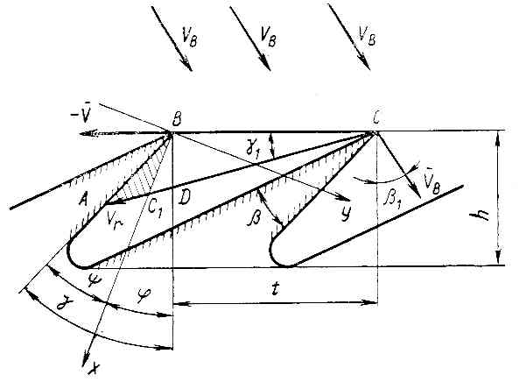

Шяк.1.6. Мишар дишляринин тутма габилиййятинин тяйин олунмасы схеми

Бир мишар диши иля тутулмуш лифя, ону тулламаьа чалышан мяркяздянгачма гцввяси вя дишин юн цзцндя лифи сахлайан сцртцнмя гцввяси тясир едир.
Лифин, дишин юн цзцндя сахланмасы заманы ямяля эятирдийи буъаьы ψ иля ифадя етсяк йаза билярик:
ϕ=γ-ψ
бурада:
γ-дишин юн цзцнцн маиллик буъаьы;
ϕ- мишарын радиусу иля (радиус эюстярилян дишин тяпясиндян кечир) лифин сцрцшмя мцстявиси арасындакы буъагдыр.
ψ- буъаьыны тяйин етмяк цчцн ВХУ тярпянян охлара нязярян мишар дишляриндян чыхан лиф елементляринин щярякят тянлийини тяртиб едяк:

(1.1)

(1.2)
бурада:
лиф елементинин кцтляси;
лифлярарасы сцртцнмя ямсалы;
реаксийа гцввяси;
мцтянасиблик ямсалы;
- мишар дишляринин сцряти;
мишарларын радиусу;
дишлярин аддымы;
кариолис тяъилидир.

Бизим бахдыьымыз щал цчцн, лиф елементинин нисби таразлыг шярти

(1.3)
бурада:
- мишарын фырланма буъаг сцряти;
- лиф елементинин нисби сцряти.
Яэяр =0 оларса, онда
вя олар. (1.4)
(2) тянлийиндян Н-и тяйин едиб, (1)-дя йериня йазсаг аларыг.
(1.5)
щарада ки,
(1.6)
вя йахуд
(1.7)
м кцтлясиндян асылы олараг -буъаьынынын дяйишмя характери -дян м-я эюря тюрямя алмагла тяйин едилир:
(1.8)
формуладан эюрцндцйц кими м-ин гиймяти бюйцдцкъя буъаьынын гиймяти артыр.
Мишар дишляринин лифи тутма габилиййяти АБС₁, цчбуъаьынын (щансы ки, лиф бу сащядян кечмир) сащяси иля мцтянасибдир:
(1.9)
Юз нювбясиндя
(1.10)

(1.11)
бурада:
векторунун нисби сцряти иля дишлярин тяпясиндян кечирилмиш даиряйя тохунан арасындакы буъагдыр.

(1.12)
бурада:
-памбыг валикинин мишар диши иля эюрцшдцйц нюгтядяки хятти сцрятидир;
- памбыг валикинин сцрят вектору иля радиусу араындакы буъагдыр.

(10) вя (11) формулаларындакы сащялярин гиймятлярини (9) формуласында йериня йазараг садяляшдирсяк, мишар дишинин тутма сащясини аларыг:

(1.13)
яэяр оларса, мишар дишинин тутма габилиййяти сыфра бярабяр олур, беля ки, бу заман лифин юз-юзцня тулланмасы баш верир. Габаг цзцн -маиллик буъаьыны артырмагла АБЪ цчбуъаьынын сащяси артыр вя дишин тутма габилиййяти йцксялир. Лакин маиллик буъаьынын щяддян чох артырылмасы дишин -итилик буъаьынын вя мющкямлийинин азалмасына эятириб чыхарыр.
Дишин тутма сащясинин лифин сцртцнмя буъаьына эюря дяйишмя характерини тяйин етмяк цчцн С-дян -йя эюря хцсуси тюрямя алаг:

(1.14)

вя йахуд

Бу бярабярсизликдян эюрцнцр ки, дишин тутма габилиййяти -нин азалан функсийасыдыр, башга сюзля -буъаьынын бюйцмяси иля мишар дишляринин тутма габилиййяти ашаьы дцшцр.
-буъаьынын дишин тутма габилййятиня тясири ашаьыдакы ифадядян тяйин олунур

(1.15)
бурадан эюрцнцр ки,

-буъаьынын артмасы иля мишар дишинин тутма габилиййяти монотон артыр вя -ин
(1.16)
гиймятиндя ян йцксяк олур.
(16) ифадясини (12) тянлийиндя йериня йазсаг, аларыг

(1.17)
щарада ки,
(1.18)
-буъаьынын ян бюйцк гиймяти -сцрят векторунун истигамятиндян, башга сюзля -я эюря тюрямя алсаг вя сол тяряфини сыфра бярабяр етсяк, нисбятинин ян бюйцк гиймятини тапарыг:
щарада ки,
(1.19)

вя йахуд
(1.20)

Мювъуд мишар дишляринин профили цчцн вя олур. Бу буъагларын гиймятлярини (18) формуласында йериня йазсаг,
вя аларыг.
Щазырки ъин машынларында бу нисбят -дыр, эюрцндцйц кими дишлярин тутма габилиййятинин бюйцк ещтийаты вардыр ки, бунунла да ъин мишарларынын мящсулдарылыьыны артырмаг мцмкцндцр.

1. 3. Cin maşınlarının əsas işçi orqanlarının işinin məhsuldarlığa təsiri
Məlumdur ki, mişarların dişləri yeyildikcə onlar yenidən diş açılması və itilənməsi prosesinə uğradılır. Yeni diş açıldıqca mişar diametri diametri azalır. 1-ci cədvəldə mişarın diametrindən asılı olaraq linterin məhsuldarlığına verilmişdir.
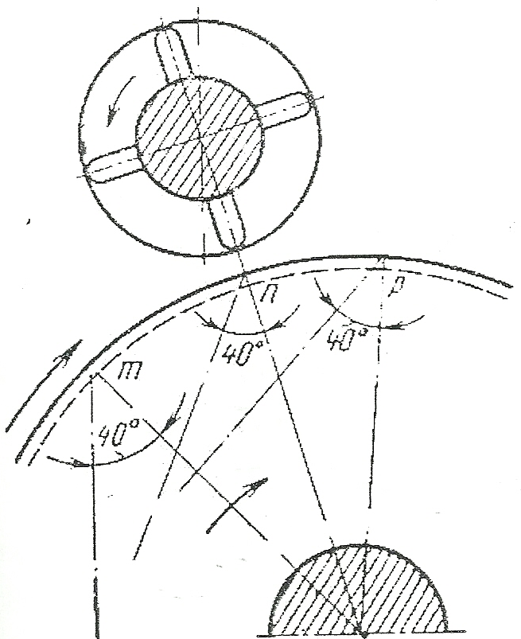

Şəkil 1.7 .Linterin voroşoteli ilə mişarlı diskin qarşılıqlı təsir sxemi

Cədvəl 1. Linterin məhsuldarlığının mişarların diametrindən asılılığı
Mişarların vəziyyəti | Mişarların diametri, mm | Məhsuldarlıq  düzəliş əmsalı
Təzə mişar | 320 | 1,0
Kəsilmədən sonra
birinci | 310 | 0,94
ikinci | 300 | 0,89
üçüncü | 290 | 0,87
dördüncü | 280 | 0,83
beşinci | 270 | 0,75

Cədvəldən görünür ki, Diametri 270 mm dən kiçik olan mişarları işlətmək məqsədi iqtisadi cəhətdən əlverişli deyil
Cədvəl 2-də isə mişarlı disklərin işləmə müddətinin linterin məhsuldarlığına təsiri göstərilmişdir.
Mişarların optimal işləmə müddəti 24 -32 saat olur, bundan artıq işlətdikdə linterin məhsuldarlığı aşağı düşür.
Çiyid valikinin sıxlığı kolosnik şəbəkə ilə çiyid darağının arasındakı məsafədən və sıxlıq klapanının dəstəyindəki, yükün qiymətindən və vəziyyətindən asılıdr.

Cədvəl 2. Mişarların işləmə müddətinin linterin məhsuldarlığına təsiri
Mişarların işləmə müddəti,saat | Orta məhsuldarlıq,% | Mişarların işləmə müddəti,saat | Orta məhsuldarlıq,%
8 | 100,0 | 88 | 61,8
16 | 94,0 | 96 | 59.8
24 | 88.7 | 104 | 58,4
32 | 84 | 112 | 556,8
40 | 79.5 | 120 | 55,2
48 | 75,7 | 128 | 54,0
56 | 72,2 | 136 | 52,8
64 | 68.3 | 144 | 51,6
72 | 66,3 | 152 | 50,0
80 | 64,0 | 160 | 49,5

Cədvəl 3. Kolosnik şəbəkə ilə çiyid darağı arasındakı məsafənin linterin məhsuldarlığına təsiri
Çiyid darağı ilə kolosnik şəbəkə arası aralıq məsafə,mm-lə | Linterin bir saatda lintə görə məhsuldarlığı, kq-la | Lintin ayrılması %-lə
35 | 30,2 | 4,3
45 | 32,6 | 3.8
55 | 34.1 | 3,2

Cədvəl 3-də kolosnik şəbəkə ilə çiyid darağı arasındakı məsafənin lintin ayrılmasına və linterin məhsuldarlığına,lint ayrılması, çiyidə görə buraxma qabiliyyəti və s. dəyişir.
Sıxlıq klapanın vəziyyəti və çiyid darağı ilə kolosnikləraarsı məsafəyə görə cədvəldə lintin ayrılması və linterin məhsuldarlığq təsiri verilmişdir.
Pambıq lintinin keyfiyyəti DÜİST 3918.07.72-yə uyğun olaraq Ştapel uzunluğu, tetişkənliyi,zibilliyi, lintin tərkibindəki bütöv pambıq çiyidlərinni miqdarı,nəmliyi və tüklülüyü ilə təyin olunur.
Göstərilən keyfiyyət gösətriciləri emala daxil olan çiyidin keyfiyyətindən asılıdır. Bununla yanaşı uzunluğu,zibilliyi,lintin tərkibində olan çiyidin miqdarı və külliliyi linterləmə rejimindən də asılıdır.
Linter sexinin iş şəraitində, əgər sexə daxil olan çiyidin 200qramdan qalıq lifliliyi 0,09-0,2 qr.lif alınırsa, bu cüzi miqdar 1-ci tip lint olur, yaxud heç alınmır.
2-ci tip lint pambıq istehsalında istifadə olunur. 3-cü tip lint isə kimya sənayesində sellüloza almaq üçün qiymətli xammal kimi işlədilir. Burada lintin ştapel uzunluğuna və zibilliliyinə ciddi tələblər qoyulur.
Qabaqcıl pambıq zavodlarının təcrübəsi göstərir ki, iki qat linterləmə ilə, 5-6% lint almaq mümükündür, lakin bu zaman onun zibilliyi çox alınır.
Lintin zibilliyi linterləmə rejimindən və çiyidin ilkin zibilliyi və tüklülüyündən asılıdır. Çiyidin linterləməyə qədər zibilliyini azaltmaqla lintin keyfiyyətini artırmaq mümkündür.
Standartın tələblərinə uyğun gələn keyfiyyətli istehsal etmək üçün pambıq təmizləmə zavodlarında xam pambığın emalının reqlamentli texnoloji prosesində orta lifli pambıq üçün ikiqat və zərif lifli pambıq üçün birqat linterləmə prosesi həyatа keçirilir.
İstehsal olunan lintin keyfiyyətinin standartın normalarına uyğun olması üçün, onu xüsusi lint təmizləyici maşınlarda təmizləmək lazımdır.

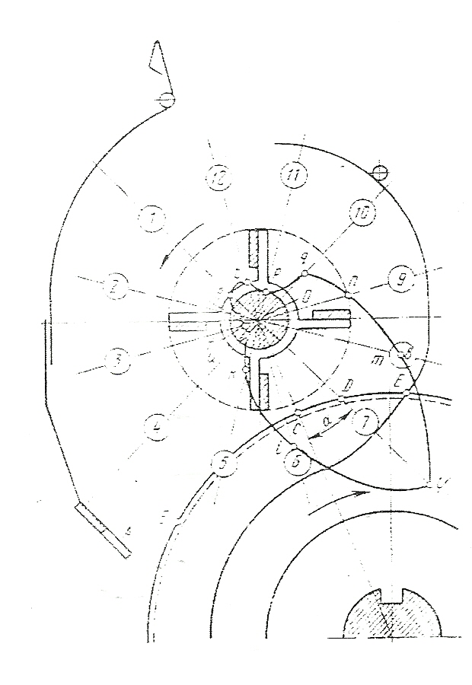
Şəkil 1.9 Voroşitelin lövhəsinə düşən yükün paylanma sxemi

Pambıq təmizləmə zavodlarında çin batareyasında olduğu kimi literlərdə,sayı 3-dən 6-ya qədər olmaqla batareyada quraşdırılır. Çiyidi linter maşınalrına vermək üçün ümumi payalyıcı və hazır məhsulu çıxartmaq üçün ümumi nəqletdirici qurğu ilə əlaqələndirilmiş birgə maşınlar qrupuna linter batareyası deyilir.
Linter maşınlarının sayı çinləmədən sonra emala gələn çiyidin miqarından və tətbiq olunan maşınların məhsuldarlığından asılıdır.
160- mişarlı linterin çiyid buraxma qabiliyyəti 1300-1500 kq/maş. Saat olarsa, onda 1-ci-2-ci ayırma üçün hər birində beş maşın olan iki batareya quraşdırmaq lazımdır.
Deməli üç çin maşından ibarət bir lifayırıcılar batareyasına xidmət etmək üçün 10 linter maşını quraşdırmaq lazımdır.
Mişar dişlərindən lintin ayrılması və onun nəql olunması üçün hər batareya linter maşınları mərkəzdənqaçma VS-8,VS-10, yaxud 2ABB ventilyatirları ilə təchiz olunurlar.
Linter batareyasının pnevmonəqliyyat sistemi aşağıdakı elementlrədən ibarətdir: mərkəzdənqaçma ventilyatoru,havanı ötürmək və linterin hava kamerasındakı təzyiqini verilmiş qaydada saxlamaq üçün aparıcı boru kəməri, linterlər,sorucu ventilyator və toztutucu qurğular.
Lintötürücünün müqavimətini azaltmaq üçün iş zamanı batareyada linterlərin sayı beşdən çox olarsa,onda linrötürücü borunu iki hissəyə bölmək məsləhət gürülür.
MEQPSİ əməkdaşları tərəfindən təyin edilmişdir ki, lint ötürücü sistemin normal işləməsi üçün onun müqaviməti 130 Pa-i aşmamalıdır. Əgər müqavimət 130 Pa-dan çox olarda, lintin boğazcıqdan tökülməməsi üçün kondensordan sonra işlənmiş havanı sormaq məqsədilə əlavə ventilyator qoyulur.
Əgər sistemə tozsoran qurğu (siklon) qoşularsa, onda linterlərin sayından asılı olmayaraq batareyada kondensordan sonra mütləq sorucu ventilyatir qoymaq laızmdır, çünki siklon sistemdə 400-500 Pa əlavə müqavimət yaradır.
Lintötürücü(şək.8) ağ nazik poladdan hazırlanıb, dairəvi en kəsiyi getdikcə genişlənən ötürücü borudan(1), keçid borusundan (2), əyridən (3) boğazcıq(4) və batareya kondensoruna birləşdirilən keçid borusundan(5) ibarətdir. Lintötürücünün işini müşaiyət etmək üçün şüşə lyuk (6) qoyulur.
Lintötürücünün ölçüləri elə seçilir ki, lintin daşınamsı zamanı onun bütün uzunluğu boyunca sürəti sabit qalsın(10,.,11m/san) Lintötürcünün başlanğıc diametrini və boğqazcıq ilə birlikdə keçid borusunun diametrini 350 mm götürmək lazımdır.
Lintötürücünün başlanğıc D₁ diametrinə görə onun D₂,D₃,D₄ və s. diametrlərini tapmaq olar. Bu zaman aşağıdakı kimi yaza bilərik:
D₂=D₁$\sqrt{2}$
D₃= D₁$\sqrt{2}$
D₄= D₁$\sqrt{4}$ və s.
Hava ilə lintin pnevmatik nəql olunmasını normal vəziyyətdə saxlamaq üçün keşid borusunun oxu ilə lintötürücünün arasındakı bucaq 15⁰ –ni keçməməlidir. Lintin havadan ayrılması üçün batareyalı KPV-8 kondensorundan istifadə edilir.
Kondensor gövdə (1), setkalı baraban (2) və ayrıcı boşluq klapanından ibarətdir (3).
Lintaparıcı boru ilə kondensorun daxilinə ötürülən lint sütkalı barabanla görüşür ki, burada lintin havadan ayrılması prosesi həyata keçirilir. Hava setkanın deşiklərindən ventilyator vasitəsilə barabanın daxilinə sorukur.
Pambıq linti nazik qatla barabanın səthinə səpilmiş vəziyyətdə boşluq klapanına ötürülür.Boşluq klapanı öz növbəsində llinti setkalı barabanın səthindən götürülür və xolost şəklində aşağıya, presin maili lotokuna verir.
Bu kondensorun XKQ kondensorundan fərqli olaraq sərt və germetik konstruksiyaya malikdir. XKQ kondensoruna nisbətən bu kondensorda germetik olmayan yerdən havanın daxilə sorulması 50% azaldılmışdır ki, bu da pres sexində sanitar- gigiyena şəraitini xeyli yaxşılaşdırır.
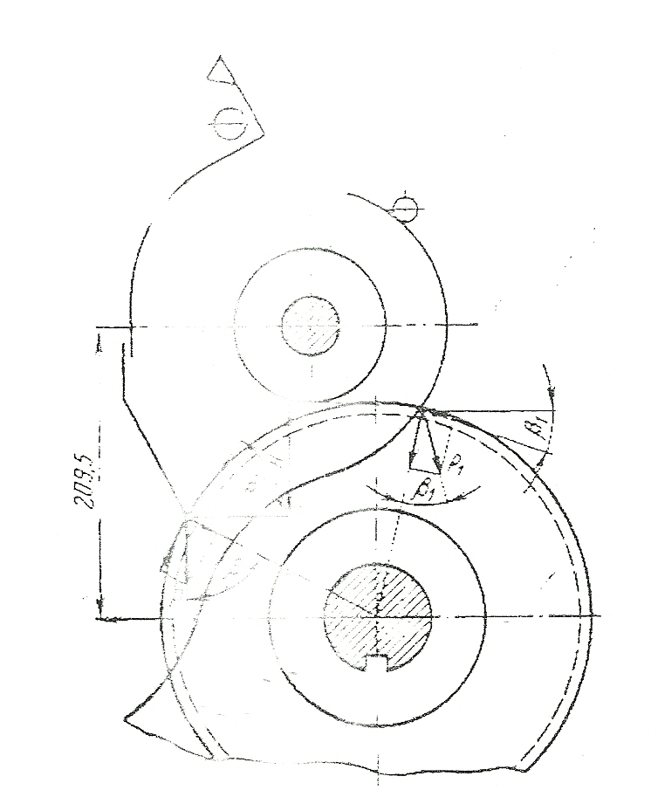

Şəkil 1.10 .Mişarın işçi kameraya daxil olma qövsü üzrə çiyiddən hərəkətini xarakterizə edən parametrlərin təyini sxemi

KPV-8 kondensorunun texniki xarakteristikaları aşağıdakı kimidir:
Məhsuldarlığı:
Lintə görə 700 kq/saat
Havaya görə 110m³/san
Setkalı barbanın ölçüləri,mm
Diametri 1500
Uzunluğu 900
Setkanın deşiklərinin diamteri 1,5 mm
Dövrlər sayı,dəq⁻¹
Setkalı baraban 17
Boşluq 24
İntiqalın elektrik mühərriki:
Tipi A02-32-4
Gücü ,kvt 3,0
Dövrlər sayı, dəq⁻¹ 1430
Qabarit ölçüləri,mm
Uzunluğu 2290
Eni 1511
Hündürlüyü 2585
Kütləsi,kq 1212
Mişarlı və valikli çin maşınları ümumi batareyada quraşdırılır və xam pambığın paylanması, lif, çiyid , ulyuk və zibillərin daşınması üçün ümumi nəqliyyat qurğusuna malik olur.
İki, üç və bəzən dörd liftəmizləyici maşınlı mişarlı çinlərin batareyasında lifin mişar dişlərindən ayrılması və nəql olunması üçün vahid pnevmatik sistemdən istifadə edilir (şək.1.11) Bu çinlərin hava kameralarındakı verilmiş təzyiqi saxlamaq və havani vurmaq çün təzyiqi saxlamaq və havanı vurmaq üçün mərkəzdənqaçna ventilyatoru(1), mişar dişlərindən lif ayıran hava kamerası ilə təchiz olunan çinlər (2), birləşdirici borular (3), liftəmizləyicilər (4), lifötürücülər (5), kondensor(6), mərkəzdənqaçma ventilyatoru(7) və lifli tullantılar üçün lentli transportyordan (8) ibarətdir. Batareyanın pnevmatik sisteminin normal işini təmin etmək üçün çinlərin sayından asılı olaraq hava sərfi 4-6 m³/ san və elektrik mühərrikin qaçma ventilyatorundan istifadə olunur. Bu zaman çinin hava kanerasındakı statik təzyiq 1570-1960 Pa, saplodan çıxan havanın sürəti aşağı ayırma ilə işləyən kamera üçün 70 n/san, yuxarı ayırma ilə işləyən kamera üçün isə 50 m/san olmalıdır.
Lif ötürücülər qalınlığı 1,5 mm-ə qədər olan sinklənmiş poladdan hazırlanır.Onun dairəvi enkəsiyi getdikcə genişlənən hava kəmərindən ibarət olub, kiçik borularla liftəmizləyicilərin çıxış borusuna birləşdirilir. Lif aparıcının ölçüləri elə seçilir ki, onun bütün uzunluğu boyunca havanın sürəti sabit(6-8 m/san) qalsın. Bunu aşağıdakı düsturla təyin edirlər: d= $\sqrt{\frac{4q}{πvp}}$,
Burada q- hər sahədəki hava sərfi, m³/san
V_{p}- mahlıcın nəql etdirilməsi üçün laızm olan havanın işçi sürətidir, m/san, V_{p}= 6-8m/san.
Ventilyator şərtini və batareyanın pnevmatik sistemlərinin müqavimətini nəzərə almaqla seçilir. Mahlıcın ayrılması və sorulması üçün ventilyatorun iş rejimi drosselin köməyi ilə tənzimlənir.
Kondensordan havanın sorulması üçün cədvəl 4-də göstərilən ventilyatorların tətbiq olunması məsləhət görülür.
Cədvəl 4. Kondensordan havanın sorulması üçün tətbiq olunan ventilyatorlar

Batareyadakı çinlərin sayı | Ventilyatorun  markası | Fırlanma tezliyi, dəq⁻¹ |  | Gücü  kVt
 |  | Elektrik mühərrikinin | ventilyatorun
2 | S6-46 №8 | 1460 | 1100 | 28
3 | S6-46 №8 | 1460 | 1100 | 40
4 | PV-9 | 1460 | 1200 | 40

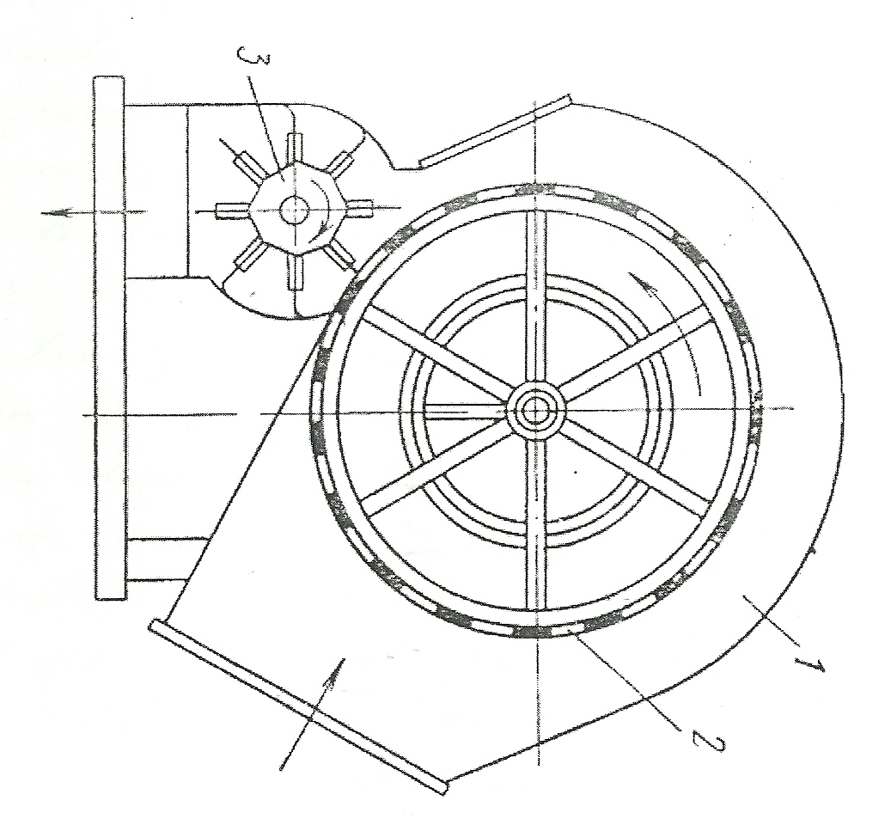

ŞƏKİL .1.11 KPV-8 kondensorunun sxemi

Valikli çinlərin batareyası üçün döşəmə səviyyəsindən aşağıda yerləşdirilmiş sorma sistemi ilə işləyən mahlıc aparıcı borudan istifadə edilir.
Kondensorlar havanı lifdən ayıraraq onu 10-12 kq/m³-qədər sıxır və xolost şəklində pres yeşiyinə ötürüü. Kondensorlar eyni zamanda sadə liftəmizləyici maşınlardır ,belə ki, onun setkalı barabanındanişlənmiş hava ilə birlikdə müəyyən qədər xırda zibil,toz və qısa liflərdə ayrılır.
Lifaparıcı ilə kondensora qədər lifi nəql edən hava, setkanın deşiklərindən barabanın içərisinə daxil olur və sonra maşından xaric olunur, lif isə buraxılış cüt valikləri ilə əlavə sıxılır və maili ötürücüyə düşür.
Setkalı barabanın deşiklərinin ölçüləri elə olmalıdır ki, lif itkisinə yol verilməsin və maksimum toz ayrılsın.
Setkalar 3 mm diametrli deşiklər açılmış polad lifdən hazırlanır və ya qəfəsinin 3x 3 mm olan məftildən hörülür.
Müxtəlif konstruksiyalı kondensorlar (XKQ, KV-6M, KVVA.3KV) mövcuddur ki, bunlar eyni iş prinsipinə malik olmaqla, setkalı barban, sıxıcı və çıxarıcı valiklərdən ibarətdirlər. Kondensorların setkalı barabanından lifin ayrılması xüsusi ayrıcı valiklərin və ya mərkəzdənqaçma qüvvələrinin təsiri ilə həyata keçirilir.
Hal-hazırda pambıq zavodlarında ən geniş tətbiq olunan 3kv markalı kondensordur (şək.1.11) 3kv kondensorunun əsas işçi orqanları böyük setkalı baraban (1) , sıxıcı valiklər(2), və rifli valiklərdən (3) ibarətdir.
Mahlıc böyük setkalı barabanın səthindən mərkəzdənqaçma qüvvələrinin və öz ağırlığının təsirindən kiçik setkalı barabanlara verilir. Burada sıxlığı 12-15 kq/m³ olan xolstun alınması təmin olunur. Bu sıxlıq, sıxıcı valiklərin çıxarıcı valiklərə nisbətən 1.2 dəfə böyük sürətlə malik olması və çızarıcı valiklər arası məsafənin (1-2 m) az olması hesabına əldə edilir. Havanın böyük və kiçik setkalı barabanlardan sorulması ümumi boru kəmərinə birləşdirilmiş xüsusi borudan ventilyatorun köməyi ilə həyata keçirilir. Bu kondensorun disklərindən hündürlüyünün(1340 mm) az olması,yüksək məhsuldarlığı və sadə konstruksiyaya malik olması ilə fərqlənir.
2.VALIKLI CIN MAŞINLARINDA TƏRPƏNMƏZ BIÇAĞIN PROFILININ ISTEHSAL OLUNAN MAHLICIN KEYFIYYƏTINƏ TƏSIRININ ÖYRƏNILMƏSI
2.1Mişarlı çinləmə avadanlıqlarının səmərəliliyinin yüksəldilməsi tədbirləri.
Mişar cini pambıqtəmizləmə zavodunun əsas texnoloji maşınıdır,pambıq –xam malın bütün seleksion növlərinin emalı üçün və yüksək keyfiyyətli pambıq –lifin və ondan pambıq ciyidlərının buraxılması üçün təyin edilmişdir.
Cinin işçi kamerində cinləmə prosesi –mişarlarla ciyiddən lifin pambıq –xammalın uçağanında ayırılması prosesi həyata keçirilir.
Şək.2.1 –də 3XDD mişar cini göstərilmişdir;O, aşağıdakı əsas təmir hissələrindən və düyünlərdən ibarətdir: stanina 1,işçi kamera 2,mişar silindri 3,hava kameri 4,ulyuç konveyerindən reduktor 5 ilə və işçi kamerin qaldırılması mexanizmi (şəkildə göstərilməmişdir).Cinlərin tərkib hissəsi onlarla bloklaşdırılan ПD qidalayıcılarıdırlar ki,bunlar da pambıq –xammalın zibildən təmizlənməsi və onun işçi kamerə müntəzəm verilməsi üçün xidmət edirlər.Stanina –maşının baza detalıdır,onun üzərində maşının bütün tərkib düyünlərini və hissələrini qururlar.Stanina iki kütləli çuqun yanlıqlardan ibarətdir ki,bunlar da eyni uzunluqlu boruların içərisindən buraxılmış üç çubuqlarla,həm də qabaq və arxa prokat bucaq polad brusları (tirləri) ilə,yanlıqların yuxarı hissəsinə bərkidilmiş tirlərlə əlaqələndirirlər.Belə quruluş staminaya sərt və dəyanətli vəziyyət verir.Cinlərin staminalarını cinlərin batareyaları üçün ümumi olan şveller fundament şəbəkəsi üzərində bərkidirlər.Şəbəkə batareyanın bütün staminalarının horizontal üzrə düzgün qurulmasını təmin edir ki, bu da maşınların düyünlərinin və detallarının sonrakı yığılması üçün mühümdür.Staminaların horizontallığını yanlıqların dayaq müstəvilərinə görə yoxlayırlar ki,bunların da üzərində mişar silindri yastalarının gövdələri bərkidilirlər.Yoxlama üçün yanlıqlar üzərində qurulan əyilməsiz uzun xətkeşi istifadə edirlər,onu yanlıqların səthləri üzərində qururlar və ona qoyulmuş səviyyənin köməyilə horizontal üzrə uzaqlaşmanı yoxlayırlar ki,bu da 2 mm –dən yüksək olmamalıdır.

Şək.2.1.3XDD mişar cini

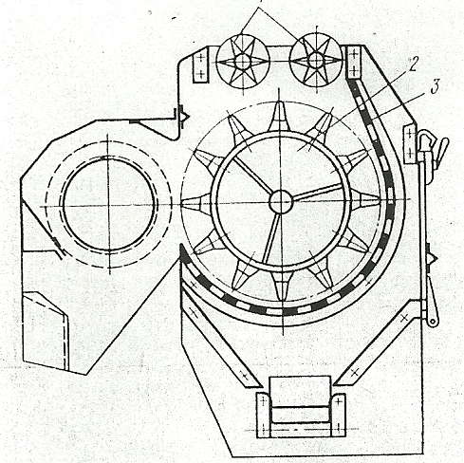
Şək.2.2.ПD cininin qidalayıcısı

2.2Cinləmə prosesində texnoloji maşınların nasazlıqlarının aradan qaldırması

Təmir prosesində isə hazırlanan ПD cininin qidalayıcısı (şək.2.2) düzgün qurulmuş və saz işləyən qidalayıcı ulduzcuqlar 1-ə,civlilı baraban 2-yə,impuls variatoruna,cinə pambıq xammalın veriminin tənzimlənməsi mexanizminə,düz və hamar zibil təmizləyici toru 3-ə malik olmamılıdır.
Detallarının və düyünlərinin xeyli nasazlıqlarının aşkar edilməsi zamanı təmirin aparılması üçün qidalayıcını tam sökürlər (qidalayıcı ulduzcuqların dişli çarx ilişgisini,yastıq düyünlərini,qidalayıcının çuqun yanlıqlarını,civlilı barabanı və s.).Həm də qidalayıcının torunu,onun novlarını və təmizləyicisini təmir edirlər.
Qidalayıcının işi zamanı bir-birinə qarşı fırlanan dişli çarxlar –ulduzcuqları qidalandıran –birtərəfli yeyilirlər,ona görə təmir zamanı onların növbəti işi üçün yerlərinin dəyişdirilməsinə yol verilir ki,bu da onların xidmət müddətini uzadır.
Qidalayıcının qasnaqları,yastıq düyünləri adi təmirə və yığılmaya aiddirlər.Qasnaqlar yaxşı təmir edilmiş olmalıdırlar,yığılmış yastıq düyünlərində kipləndirici halqalardan yağ sorulmamalıdır.
Qidalayıcı valların deffektlərini çilingər işləməsində aradan qaldırırlar,bəzi hallarda qaynaqlamanı istifadə edirlər.Qidalayıcının civlilı barabanı və zibilayırcı toru diqqətlə təmir edilməlidirlər,bunların vəziyyətindən qidalayıcının təmirləmə effekti çox asılıdır.Baraban üzərində qurulmuş civlilar düz olmalıdırlar,hamar səthə,eyni uzunluğu və etibarlı bərkidilməyə malik olmalıdırlar.Əyilmiş civliları düzəldirlər yaxud təzələrilə dəyişdirirlər,çatışmayanlarını qururlar.
Qidalayıcıların torlarında əzilmələri aradan qaldırırlar,zədələnmiş yerləri təmir edirlər.Torun böyük yeyilmələri olanda,təmiri mümkün olmayanda,onu təzəsilə dəyişdirirlər.Özəkləri 6x50 mm olan,bir yarım millimetrli polad vərəqdən düzəldilmiş toru qidalayıcıların yanlıqlarına bərkidirlər.Bilavasitə pambıq –xammalla təmasda olan torların səthləri düz və hamar olmalıdırlar.
Normal texniki istismarın tələblərinə cavab verən bütün detalların və düyünlərin bərpasından sonra qidalayıcının tam yığımını aparırlar.Yığma əməliyyatlarını sökülməyə əks olan qaydada aparırlar.Qidalayıcının yığılmış yanlıqlarının müstəviləri onların dartıcılarının qurulmasından sonra paralel olmalıdırlar (1,6 mm –dən böyük olmayan uzaqlaşmalara yol verilir).
Fırlanan detalların oturacaqları qidalayıcıların yanlıqları arasındakı araboşluqları pambıq –xammalın düşməsinə və itirilməsinə yol verməmək üçün minimal olmalıdırlar,lakin onların əllə sərbəst döndərilməsi təmin edilsin.
Civlilı barabanla torlu səthin arasındakı normal araboşluqları 12÷16 mm təşkil etməlidirlər.Bu araboşluğunu yastıqların gövdəsi altına araqatıları quraraq təmizləyirlər.
Nazik vərərqli poladdan novu təmirdən sonra çəplikləri olmadan xüsusi söküləbilən ilgəklərdən asırlar.Qidalayıcının tənzimləmə mexanizminin detalları tam saz olmalıdırlar.Yığma zamanı təmizləyicini elə sazlayırlar ki,dəstəyi O vəziyyətində quranda qidalayıcı ulduzcuqlar fırlanmasınlar,8 vəziyyətində isə -fırlanmanın maksimal tezliyinə malik olsunlar.Qidalayıcı təmizləyicinin cinin tələb edilən məhsuldarlığına qurulması zamanı təmizləyici öz vəziyyətini etibarlı və dəyanətli saxlamalıdır.
Qidalayıcı gövdənin atıla bilən arxa qapağını yığma zamanı elə qururlar ki,o sıx yatsın və etibarlı qeydə alınsın.Onun bərkidilməsini və sazlığını lazımi baxış zamanı yoxlayırlar.
Cinin qidalayıcısının əsaslı təmirində impuls variatorunun qutusundakı yağı dəyişirlər.İsitsmar zamanı variatorun gövdəsindən yağın sızmasının aradan qaldırılmasını əldə etmək lazımdır.
Cinlərin təmiri zamanı pambığın normal cinlənməsi prosesini təmin etmək üçün işlənmənin keyfiyyətinə və cinlərin işçi kamerlərinin hazırlanan bütün tərkib hissələrinin ölçülərinə qoyulan tələblərə ciddi əməl etmək lazımdır.
İşçi kamerlərin təmirinin keyfiyyətinə və onların tərkibinə istismar zamanı maşının məhsuldarlığına və buraxılan pambığın –lifin və pambıq ciyidlarının keyfiyyətinə böyük diqqət yetirirlər.Ona görə kamerlərin təmirini yüksək kvalifikasiyalı çilingərlərə tapşırırlar.
İşçi kameri kolosnikli torla və örtüyün qarşı hissəsilə yaranır.O,siddi konfiqurasiyaya malikdir ki,onun mütləq gözlənilməsini xüsusi ülgü ilə nəzarət edirlər.
Belə ülgüləri maşınqayırma zavodları çatdırırlar (cinlərin batareyasına bir ülgü), onları həm də ehtiyyat hissələrin tələbnamələrində sifariş vermək olar.
İşçi kameri kolosnikli toru yuxarı (alın) və aşağı kolosnikli bruslardan onların üzərində yığılmış kolosniklər və iki bruslara bərkidilmiş yanlıqlardan ibarətdir.Kolosnikli torların bərpası üzrə işlərin həcminə daxildirlər:yararsız yanlıqların yuxarı və aşağı kolosnikli brusların dəyişdirilməsi,təzə kolosniklərlə torların yığılması.Kolosnikli torların əsas nasazlığı kimi kolosniklərin yeyilməsini hesab etmək olar.Şvellerdən hazırlanmış yuxarı və aşağı kolosnikli brusları,həm də kolosnikli torun kütləli çuqun yanlıqlarını nadir hallarda təmir edirlər,çünki onlar uzun xidmət müddətinə malikdirlər.
Yuxarı kolosnikli brusu aşağı yanlıqlarla birləşdirirlər ki,bunları da bruslara gizli başlıqları olan vintlərlə bərkidirlər.Yanlıqların və brusların yığılması zamanı qoyulan əsas tələb –brusların paralelliyinin və perpendukilyarlığının onlara yanlıqların gözlənilməsidir.Uzaqlaşmalar 1,3 mm –dən yüksək olmamalıdırlar.Bu şərtlərin yoxlanması üçün xətkeşləri,bucaqlıları,daxili ölçənləri,səviyyəni istifadə edirlər.
Qarşılıqlı dəyişdiriləbilən kolosnikli şəbəkəların təzələrilə əlavə hazırlanmış (kalibrlənmişlərlə) kolosniklərlə yığımını standart mişar silindrlərinə görə zavodların mexaniki sexlərində bunun üçün xüsusi hazırlanmış stendlərdə aparırlar.Kolosnikli şəbəkəların bilavasitə cinlərdə hazırlanması,baxmayaraq ki,bir qədər kolosniklərin yığılmasını sürətləndirir,lakin az etibarlıqla bu düyünün qarşılıqlı əvəzedilməsini təmin edir.
Kolosniklərin yığılan şəbəkəlarında miqdarı mişarların sayından bir vahid qədər çoxdur.Sol və sağ kənar kolosniklər digərlərindən eninə görə azdır.Şəbəkənı həmişə bu kolosniklərdən başlayaraq yığırlar.
Yığma zamanı onlar sıx,araboşluqlarsız cinin işçi kamerinin yanlıqlarına yatmalıdırlar.
Yığılan kolosniklər öz aralarında mişar silindrinin mişarlarının işçi kamerə çıxması üçün araboşluqları yaratmalıdırlar.Mişarlar işçi vəziyyətində kolosniklər arasındakı araboşluğunun ortasına çıxırlar.
Kolosnikli şəbəkələrin işçi hissəsində -lifin ciyidarlərdan qopması baş verən yerdə 30 mm uzunluğunda (15 mm dişlərin kolosniklər arxasına girən yerdən yuxarı və 15 mm bu yerdən aşağı) araboşluğunun eni 2,8÷3,2 mm-ə bərabər olmalıdır.Qalan hissədə araboşluğunu işçi yerindən yuxarı və aşağı 4,5÷5,6 mm-ə qədər artır.Cinin normal işçi üçün kolosniklər arasında qurulmuş araboşluqlarının gözlənməsi lazımi şərtdir.Ciyidlərın lifə düçməsinin qarşısını almaq üçün araboşluları ciyidun eninə ölçüsündən az olmalıdır. İşçi araboşluqlarını xüsusi limit kalibrlərinin köməyilə yoxlayırlar.
Kolosnikli şəbəkənin yuxarı pəncəyə keçdiyi yerdə araboşluğu 8 mm-ə qədər artır.Belə araboşluğunda və bu yerdə olan çıxıntıda kolosniklər arasındakı yarıqdan liflərin çıxması yüngülləşir,araboşluğuna çəkilən lakin hələ mişarların dişlərilə qopmayan liflərin, bu da kolosnikli şəbələrin kəsmələrini aradan qaldırır.Ciyidlar kolosniklərdən keçməlidirlər və araboşluğunun belə artması ciyidların düşmə təhlükəsini yaratmır.
Kolosnikli şəbəkə şək.2.3 –də göstərilmişdir.Kolosnikləri bruslar üzərində bərkidirlər,bunların üzərində yiv kəsilmiş şurupaltı deşikləri vardır,şuruplar gizli başlıqlıdırlar.Şəbəkənı yığanda kolosniklərin hər iki pəncələrin bruslara yatmasının sıxlığını yoxlayırlar.Kolosniklinün yuxarı pəncəciyi istənilən brusun kənarı ilə eyni səviyyədə olmalıdır və heç bir halda kənar səviyyəsindən aşağı olmamalıdır.Kolosniklərin pəncəcikləri arasında kartondan surikdə araqatılarının qurulmasına yol verilir.
Kolosniklərin yığılması zamanı kolosniklərin bərkidilməsi vintlərini imtinaya qədər çəkirlər. Onlar kolosniklərin üstünə çıxmamalıdırlar. Boltların, şurupların başlıqlarında həm də daxili səthində tilişkələr yox edilməlidirlər. Lazım gəldikdə kamerin bütün işçi səthi najdakın –xırda dənəli korundun köməyilə şlifovka olunur.
Yığılmış şəbəkələrin kolosniklisi üzərinə əl ilə basanda heç bir rəqslər olmamalıdır.Kolosniklərin pəncəcikləri arasındakı yarıqları alın brusla zamazka ilə doldururlar.Yığılmış kolosnikli şəbəkəsının işçi səthini nəzarət xətkeşilə yoxlayırlar.Ayrı –ayrı kolosniklərin düzxətlilikdən uzaqlaşmaları işçi hissədə 0,6÷0,8 mm –dən yuxarı qalxmamalıdırlar,qalanında isə -2mm-ə qədər.
Sonra ciyid darayıcısının və fartukun vəziyyətini yoxlayırlar,bunlar işçi kamerinin qarşı hissəsinin toplananlarıdırlar.İşçi kamerinin profililə uyğunluqda əyilmiş bucaqlılar öz aralarında vərəq poladından kameri əmələ gətirən tikişlə birləşdirilmişdirlər.Fartukun daxili işçi səthi cinləmə prosesində pambıq –xammalın sürtünməsi nəticəsində yeyilir.Fartukun işçi səthi hamar əzilmələrsiz və qabarmalarsız,kələkötürlüksüz və tilişkəsiz olmalıdır ki,cinləmə prosesinə mənfi təsir göstərməsinlər.Fartuk sərbəst qurulmalıdır, ilişmədən açılmalıdır və bağlanmalıdır və mövcud olan araboşluqlarını möhkəm onu işçi vəziyyətində saxlamalıdır.
Fartukun aşağı hissəsində ciyid darayıcısı yerləşmişdir ki,bu da diametri 16 mm və uzunluğu 1670 mm olan çubuqdur (Cm.3),onun üzərində metallik civlilar oturdulmuşdurlar özü də altı millimetrlik məftildən (79 ədəd).İşçi vəziyyətdə civliların ucları bir qədər mişar diskləri arasına daxil olurlar (onlar arasında mərkəzdə).Ciyid darayıcısının köməyilə işçi kamerindən düşən ciyidların çıplaqlaşma dərəcəsini tənzimləyirlər.
Təmir prosesində ciyid darayıcısının nasazlıqlarını aradan qaldırırlar ki,bunlar da əsasən zədələnmədə yaxud civliların olmasında,onların əyilməsində və uzunluğunun qeyri bərabərliyində,darayıcının özünün çəpliyində və s. Olurlar.Ciyid darayıcısının oxunu işçi kamerin ülgüsü ilə dəqiq uyğunluqda qururlar.Civliları elektrikqaynağı ilə çubuqların deşiklərində elə qaynaqlayırlar ki,onların işçi uzunluğu 74 mm təşkil etsin.Civlilərın ucları dəyirmiləşmiş olmalıdırlar,çubuqlar isə ciddi düz və bir müstəvidə yatmalıdırlar.

Şək.2.3.Cinin kolosnikli şəbəkəsı

2.3Çinləmə prosesində istehsal olan lifə işçi bəndlərin təsiri və onların sazlanma yolları

Qeyd etmək lazımdır ki,3XDD cinlərinə KPD-80 işçi kamerlərini maşınqayırma zavodları təmir düyünü kimi ayrıca göndərə bilərlər.
Mişar silindri (şək.2.4) cinin əsas işçi üzvüdür,mişar disklərinin dişlərilə tutmaq və lifin uçağan pambıq-xammaldan qoparılması və lifin kolosnikli şəbəkədakı yarıqdan havaçıxardıcı aparata aparılması üçündür.Mişar silindrinin diqqətlə aparılmış təmirindən və yığılmasından cinlərin işi və buraxılan məhsulun keyfiyyəti çox aslıdır.Mişar silindrinin sökülməsi və təmirini aşağıdakı ardıcıllıqla aparırlar.İşçi kamerinin qaldırıcı mexanizmilə kolosnikli şəbəkənı qaldırırlar,fartuku çıxarırlar və mişar silindrini işçi vəziyyətindən çıxarırlar,yəni mişarlar artıq işçi kamerinə çıxmırlar.
Mişar valının dayaq yastıqlarının gövdələri 1(şək.2.4-ə bax) sökülməyəndirlər və sökülmə vaxtı onlar mişar silindrilə birlikdə çıxarılırlar.
Kürəcikli yastıqlar xüsusi hamar köynək 2 üzərində qurlumuşdurlar ki,bu da durdurucu vintlərin köməyilə val üzərində bərkidilir.Yastığı mişar valından çıxarmaq üçün,durdurucu vinti zəiflədirlər və yastığı gövdə ilə birlikdə yüngülcə çıxarırlar.Lazım gəldikdə kürəcikli yastıqları (elementlərini) dəyişirlər,lakin əgər onlar yaxşı vəziyyətdədirsə,onda onları yalnız yuyurlar.Həm də kürəcik elementlərinin yeyilmiş köynəklərini dəyişirlər.
Kürəcikli yastıqların gövdələrində oturtma yerlərini kürəcik elementinin ölçülərinə görə işləyirlər.Bu zaman xüsusi diqqəti yastıqların gövdələrinin dayaq səthlərinin işlənməsinə yönəldirlər;onların cinlərin staminaları üzərində düzgün qurulması üçün.Vertikal üzrə valın mərkəzindən yastığın gövdəsinin oturacağına qədər məsafəni təyin edən ölçü dəqiq və bütün yastıqlar üçün eyni olmalıdır.
Cinlərin işi zamanı ən böyük yükü mişar valları 3 daşıyırlar,ona görə mişar 4 –ün hər bir dəyişdirilməsində onların işgil arxları,val boyu yonulmuş yivləri,yastıqların dayaq səthləri,valın düzxətliliyi,həm də oturtmanın etibarlığı və mişar diskləri ölçülərinin bərabərliyinin gözlənməsi yoxlanmalıdırlar.Mişar diskinin işgili mişar valının işgil arxına sıx (lüftsüz) daxil olmalıdır,val üzərində mişarın sərbəst sıçramasına maneçilik edərək.
İşgil arxlarının yan tərəfləri xeyli yeyilməyə məruz qala bilərlər və təmir zamanı onları bərpa edirlər;metalı əridərək (qaynaqla),sonra isə əl ilə yaxud dəzgahda işləyərək.
Təcrübədə tez –tez mişar vallarının zədələnmiş yivini bərpa etmək lazımdır.Yeyilmə yaxud zədələnmə yerləri üzərində metal əridirlər və torna dəzgahlarında yivlər açırlar,bu zaman kəsicini xüsusi ülgü üzrə ikidüymə boru yivi altına (OCT -266) yonurlar və onu valın oxuna 90◦ bucaq altında qururlar.Açılmış yivin keyfiyyətini yivölçənlə yoxlayırlar.
Mişarların hər 15-20 dəfə dəyişdirilməsindən sonra valları torna dəzgahlarında düzxətliliyə yoxlamaq lazımdır.Düzxətliliyin bərpasının yaxud digər defektlərin aradan qaldırılmasının qeyri mümkünlüyü zamanı valları dəyişdirirlər.
Valın 0,3÷0,4 mm –dən çox olmayan əyilməsinə yol verilir.
Mişar silindrinin əsas korlanmaları mişarların və mişarlararası araqatıları 5 –in nasazlıqları ilə əlaqələndirirlər.Onların təmirini və yığılmaya hazırlanmasını müəyyən edilmiş tələblərlə ciddi uyğunluqda aparmalıdırlar.
Əlavə olaraq qeyd etmək lazımdır ki,val üzərində yalnız o mişarları yığmağa yol verilir ki,onlarda müəyyən edilmiş diametrdən uzaqlaşma 0,5 mm –dən yüksək olmur.Tədqiqatlarla və praktiki məlumatlarla dişin meyil bucağının ciddi gözlənilməsinin məqsədyönlülüyü təsdiq edilir. Dişlərin profili və onların sayı yalnız təzə mişarda deyil,lakin həm də kəsilmişlərdə müəyyən edilmiş standarta uyğun olmalıdırlar.

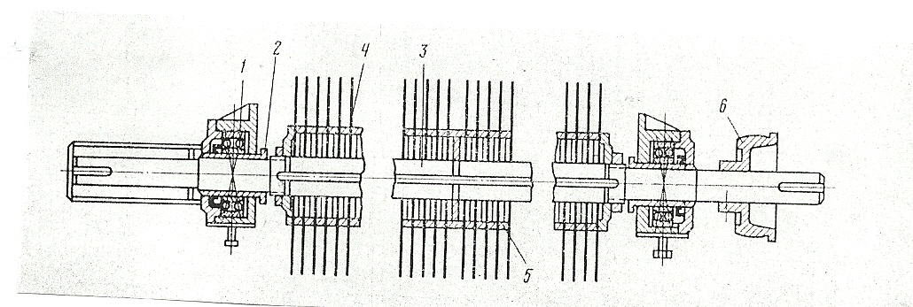

Şək.2.4.Cinlərin mişar silindri

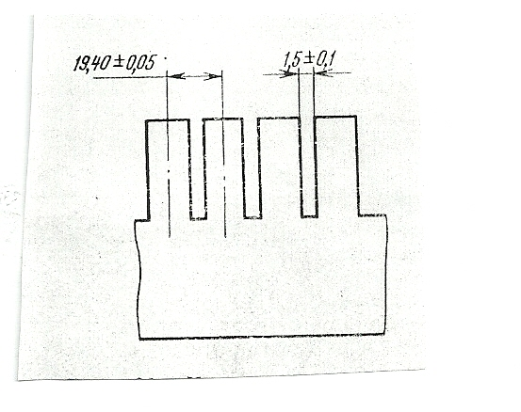
Şək.2.5.Mişar silindrlərinin yığılması üçün nəzarət reykası

Mişar silindrini nəzarət reykasına əsasən stenddə yığırlar (şək.2.5).Reyka mişarların yerləşməsinin düzgünlüyünə nəzarət etməyə imkan verir.O,eni 1,5±0,1 mm olan kəsiklərə malikdir.80 mişar cinləri 3XDD üçün reykadakı kəsiklərin addımı 19,4±0,05 mm təşkil etməlidir.Kəsiklərdə mişarların reykaya dəyməsinə yol verilmir.
Bütün qurulan mişarlar hamarlanmış,onları ayıran mişarlararası araqatıları kalibrlənmiş olmalıdırlar.Val üzərində valın sol tərəfindən açılmış sağ yiv,sağdan –sol yiv –maşınların işi zamanı daimi sıxmanı təmin edirlər.Mişarların və araqatıların çəkilməsindən sonra qonşu mişarlar arasındakı məsafə 19,4 mm,kənar mişarlarda isə -1533,56 mm təşkil etməlidir.
Cinlərin düyün təmiri üçün ehtiyat kimi hazırlanan mişar silindrlərinin yığılması zamanı,onları əlavə olaraq nəzarət kolosnikli şəbəkə ilə yoxlayırlar ki,mişarların kolosniklər arasında düzgün vəziyyəti təmin edilsin və onların qarşılıqlı dəyişdirilə bilməsinə zəmanət verilsin.
Yığılma zamanı mişar silindrinin kürəcikli yastıqlarının dayaq gövdələri cinin staninasının yanlıqlarının xüsusi baza dirəkləri üzərində bərkidilirlər.
Onları boltlarla mişar valının horizontallığının və onun staninanın qabaq brusuna (tirinə) nisbətən paralelliyini yoxladıqdan sonra bərkidirlər.Sonra sonuncu dəfə mişar silindrini cinin kolosnikli şəbəkəsına nisbətən yoxlayırlar və tənzimləyirlər.Mişar silindri mişarları ilə kolosniklərə dəymədən sərbəst fırlanmalıdır.Dişlərinin təpələri üzrə mişarların radial döyməsi 1-2 mm –dən yüksək olmamalıdır,fırlanma zamanı mişarların oturacaq döyməsi isə 0,15÷0,2 mm –dən yüksək olmalıdır.
Düzgün yığılmış mişar silindri əl ilə49N –dan yüksək olmayan qüvvə ilə 20 sm –lik çiyində dönür.İstismar təcrübəsi göstərir ki,yalnız düzgün yığılmış mişar silindrində və yaxşı tənzimlənmiş texnoloji araboşluqlarında və ayırmalarda cinlər prostoysuz işləyirlər və yüksək keyfiyyətli pambıq –lifi və ciyidları verirlər.
Cinin mişar silindri hərəkəti bilavasitə elektrik mühərrikinin valından yarımmufta ilə alır.Mişar valının ucunda muftanın bir yarısı oturdulmuşdur,digər yarısı elektrik mühərrikinin valında,cinin qidalayıcısının intiqalı üçün isə mişar valı üzərində qasnaq 6 oturdulur (şək.2.4 bax).
3XDD cinlərində mişarların dişlərindən lifin çıxarılması üçün,şək.2.6a göstərildiyi kimi,yuxarı çıxarmanın hava kameri qurulmuşdur.Kamerin üfürmə soplosu 1 mişar silindrindən 68 mm yuxarıda mişarların dişlərinə çəkilmişdir.
Kamer sağ və sol çuqun yanlıqlardan –vərəq poladından olan yuxarı və aşağı tikişlərlə çəkilmişlərdən,lifqəbuledən kanal 2 –dən –aşağı və orta kamer tikişləri arasında əmələ gələndən,qarşı və arxa tikişli bruslardan,boru 3 –dən və koziryokdan (sipərdən) –bunların arasında yarıq (soplo) əmələ gəlmişdir və ulyuç sipəri 4 –dən –tənzimləmə mexanizmi 5-lə ibarətdir.Hava kamerini mişar silindrinə xüsusi tərtibat 6 ilə yaxınlaşdırmaq olar.

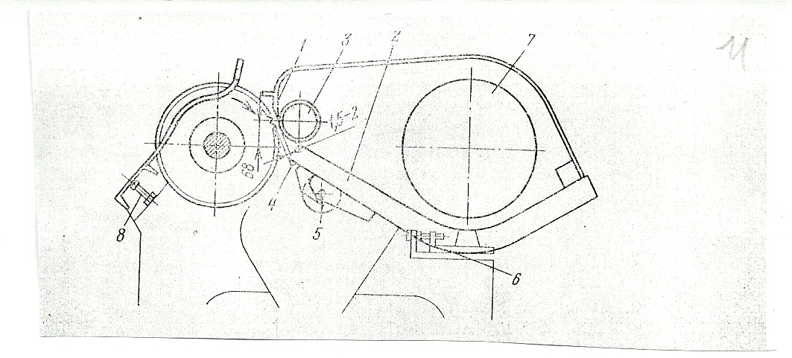

Şəkil 2.6 Cinlərin yuxarı çıxarmasının hava kameri

Qarşı brusun tikilməsini qalınlığı 4 mm,ölçüləri 1586x32x95 mm künclük formalı polad vərəqdən ,arxa burusun isə -qalınlığı 0,36 mm lan sinkli vərəq poladından hazırlayırlar.
Kamerin yanlıqlarında iki 348 mm diametrli deşiklər 7 vardır ki,bunlarda bir –birinə qarşı yerləşmişdirlər və hava kamerinin havaüfürən boru kəməri sisteminə qoşulması üçün xidmət edirlər.İş zamanı kamerə vurulan havanın bir hissəsi lifin soplodan çıxarılmasına sərf olur,onun bir hissəsi isə tranzitlə kamerdən keçir və batareyanın növbəti maşınlarının hava kamerinə daxil olur.Havanın kamerin uzunluğu üzrə müntəzəm paylanması üçün onun daxilində üç arakəsmələr qurulmuşdurlar.
Hava kamerinin əsas işçi üzvü soplodur –silindrik boru ilə koziryok arasında yaranan dar yarıqdır ki,bu da kamerin yuxarı tikişilə birləşmişdir.Silindrik boru yan divarları bərkitmək üçün təyin edilmişdir.Bundan başqa,onun hissəsini açanda soplodan çıxan və lifqəbuledən bunkerə daxil olan hava lüləsi üçün yönəldici divardır.Hava soplosunun yarığını 3 –dən 6 mm-ə qədər həddlərdə tənzimləmək olar.
Lakin müəyyən edilmişdir ki,lifin normal çıxarılması üçün yarığın eni kamerin bütün uzunluğu üzrə 5 mm-ə bərabər olmalıdır.Soplonun yarığının qeyri müntəzəm eni lif çıxarılmasının aerodinamik rejiminin pozulmasına,həm də buraxılmasına gətirib çıxarır.Ona görə yarıq ölçülərində 0,5 mm –dən çox uzaqlaşmalara yol verilmir.Yarığın enini şupla yoxlayırlar.
Hava kamerinin baxışı və təmiri zamanı soplo yarığının enini koziryoku yanlıqlarla sıxan iki tənzimləyici boltların köməyilə tənzimləyirlər.Soplonun sərtliyi və onun eninin bərabər ölçüdə saxlanılması üçün dörd aşırma suxarıcığı qurulmuşdur ki,bunlar da beşmillimetrlik vərəq poladından hazırlanırlar.
Hava kamerində detalların hər hansı mexaniki qarşılıqlı təsiri baş vermir,ona görə onun sürtünməsindən yeyilmə müşahidə edilmir.Yalnız mişarların dişlərinin təsadüfi dəymələrindən hava kamerinin borusunun səthi kələkötürlüyə malik ola bilər.Belə defektləri zədələnmiş yerləri lehimləmək yolu ilə düzəldirlər,sonra diqqətlə təmizləyirlər.Liflə təmasda olan hava kamerinin səthində tilişkələrə yol verilmir.Havanın sovurulmalarının olmaması üçün,tikişlərin yanlıqlarla birləşmələri hermetik olmalıdırlar.
Bəzi pambıqtəmizləmə zavodları cinlərdə aşağı çıxarma hava kamerlərini istismar etməyə davam edirlər.UHİİXprom –un derodinamika laboratoriyası ilə aparılan tədqiqatlar və burada alınmış məlumatların təhlili göstərmişdir ki,aşağı çıxarma hava kamerləri istismarda sadədirlər,işdə dəyanətlidirlər;bunlara baxmayaraq,onlar bir yarım dəfə çox hava tələb edirlər və lifi çıxaranda o,mexaniki qarışıqlardan pis təmizlənir və az ayrılır.
Aşağı çıxarma kamerinin enerjitutumuna nisbətən iki dəfə çox olur.Bundan başqa,aşağı çıxarmada hava üfürücü ventilyatorla tələb edilən güc kəskin artır,həm də lif təmizləyənlərin istismarı çətinləşir.Ona görə cinlərdə yuxarı çıxarma hava kamerinin tətbiq edilməsi məqsədə uyğundur.
Cinləmədə pambıq –lifdən ayrılan ulyukları və zibil qarışıqlarını vintli ulyuk konveyerilə ayırırlar,konveyerin axırından isə onları hava ilə sovururlar və saxlanma yerinə nəql edirlər.Bu düyündə təmir vaxtı valın vəziyyətini və vintin pərlərini,onların və digər detalların oturtma yerlərini yoxlayırlar.
Düzgün yığılmış ulyuk konveyeri əl ilə (intiqal qasnağı ilə) yüngül döndərilməlidir.Vintin və təknənin səthləri daxili tərəfdən hamar tilişkəsiz olmalıdırlar,qaynaq tikişləri diqqətlə tənzimlənməlidirlər.Konveyerin lələkləri (pərləri) təknəyə dəyməlidirlər.Onlar arasında araboşluğu 10 mm –dir.Reduktorun yığılması zamanı əldə etmək lazımdır ki,gövdənin sökülmə yerlərində və kipləndiricilərdən yağ sovurulmasın.
Kolosnikli şəbəkələrin qaldırıcı mexanizmi hər iki tərəfdən silindrik yaylarla dartılan (çəkilən) rıçaqlar (qollar) sistemindən ibarətdir.Bu sonuncuların olması işçi kamerin qaldırılmasını və endirilməsini yüngülləşdirir.Bəzi hallarda bu mexanizmin təmiri zamanı zəifləndirilmiş yayların dəyişdirilməsilə məhdudlaşırlar.Yayları altımillimetrlik polad məftildən (DÜİST 9389-60) hazırlayırlar.Qaldırma mexanizminin təzə dəstəklərini lazımi hallarda pambıqtəmizləmə zavodunun mexaniki emalatxanalarında (dəmirçi sexində) hazırlamaq olar.
Cinin qidalayıcı –təmizləyicisini staninanın arxa brusunda,işçi kamerini isə -qarşı brusda qururlar.Hava kamerini ulyuk koziryokunun çıxarılmış tənzimlənmə mexanizmində cinin staninasının arxa tərəfindən sərbəst qururlar.Cinin bütün düyünlərinin və detallarının qurulması qurtarandan sonra onların qarşılıqlı yerləşməsini tənzimləyirlər,lazımi texnoloji araboşluqlarını və qarşılıqlı təsirdə olan ayırmaları qururlar.Tam sazlamanı və tənzimləməni başlanğıcda xolostoy gedişdə həyata keçirirlər,sonra isə cini pambıq –xammalla yükləyəndə.
Mişar silindrinin yastıqları gövdələrini boltlarla bərkitdikdən sonra,işçi kameri və kolosnikli şəbəkənı ilk vəziyyətə qaytararaq,silindri elə qururlar ki,silindrlərin mişar diskləri kolosniklər arasındakı araboşluqlarının ortasına daxil olsunlar.Mişarların kolosniklər arasında orta vəziyyəti tutması üçün,kolosnikli şəbəkənı xüsusi boltlarla oynaqlarda –kronşteynlərdə -hansıların ki üzərində o stanina tərəfə asılmışdır –horizontal istiqamətdə bu və ya digər tərəfə yerini dəyişirlər.
Maşının tənzimlənməsi zamanı mişarların kolosniklər arxasına çıxdıqları yerdən kolosniklərin çıxıntısına qədər məsafəni yoxlamaq lazımdır,o,56±5 mm-ə bərabər olmalıdır.Sonra mişarların kolosniklər arxasına çıxdığı yerdən əks tərəfə 100 mm məsafədə mişarların ən böyük çıxıntısını yoxlayırlar.Çıxıntını iki paralel toxunanlar arasında ölçürlər;bunlardan biri mişar dişləri təpələrinin çevrəsinə,digəri isə kolosniklinün əyrisinə toxunan olurlar;o,işçi kamerin bütün uzunluğu boyu eyni olmalıdır və 47÷50 mm hədlərində olmalıdır.
Bu zaman eyni zamanda kolosniklərin arxa səthi və mişarlar arası araqatıların xarici çevrəsi arasındakı araboşluğunun olmasını yoxlayırlar ki,onların dəyməsi aradan çıxsın.
Cin kolosnikli şəbəkələrın yanında mişarların çıxıntısını xüsusi ülgü ilə nəzarət edirlər və tənzimləyirlər;bunun üçün kolosnikli şəbəkənı xüsusi kronşteyn –asqı mexanizminin köməyilə (şək.2.7) yuxarı yaxud aşağı hərəkət etdirirlər.(şək.2.8)

Şablon
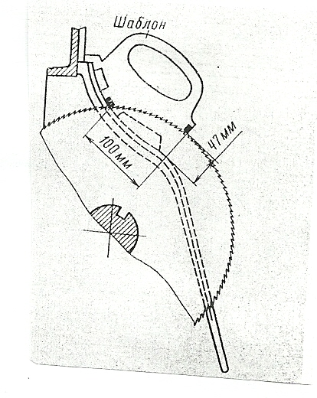
Şək 2.7 Cinlərin mişar silindrinin düzgün qurulmasının yoxlanması zamanı ülgünün vəziyyəti

Bu mexanizm cinin staninasının yuxarı tirində bərkidilir.Oynaq 1 üzərində işçi kameri asılan hamar yönəldici valcıq 2 və vint 3 üzərində qurulmuşdur.Valcığın və vintin ucları kronşteynin şəbəkələri 4 və 5 –də bərkidilmişdirlər.İşçi kamerin vəziyyətini vint 3-ü fırlandıraraq tənzimləyirlər,bunun köməyilə oynaq 1-i qaldırmaq yaxud endirmək olur.
Mişarların lazımi çıxıntısını həm də kolosnikli şəbələrin meyil bucağını dəyişərək tənzimləmək olar;bunun üçün onun dayaq boltları 8-i (şək.3.6bax) bağlayırlar yaxud açırlar ki,bunlar da sonra əks qaykalarla bərkidirlər.
Dayaq balışlarının (yastıqlarının) tənzimləyici boltlarının başlıqları kolosnikli tirin aşağı hissəsinə onun arxa tərəfindən dirənirlər.Hava kameri və mişar silindri arasındakı ara boşluğunu 1-2 mm-ə bərabər qururlar və hava kamerinin horizontal istiqamətdə yerdəyişməsi ilə tənzimləyirlər,bu zaman mişar silindrinin oxundan saplonun kənarına qədər ölçünü 74 mm-ə bərabər saxlayırlar.
Hava kamerini hər iki yan tərəfdən yerləşmiş xüsusi boltlarla 20 mm-ə qədər hədlərdə hərəkət etdirmək olar;bu boltlar əks qaykalarla bərkidirillər.Əks qaykalar yivli hissəsilə hava kamerinin başmağına daxil olurlar.Hava kamerinin yerdəyişməsi imkanını kiçik diametrli mişarları olan mişar silindrlərinin qurulması zamanı istifadə edirlər.Bu zaman izləmək lazımdır ki,mişar dişlərinin təpələrini yuxarı tikişin borusuna və kozıryokuna toxunmasınlar.

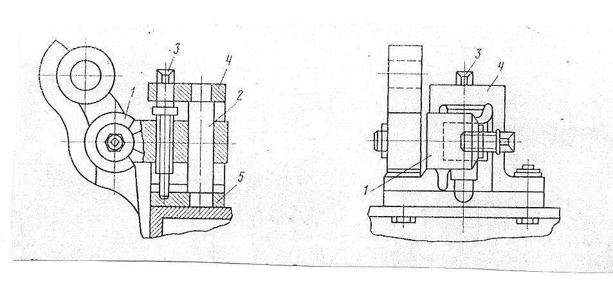

Şək.2.8.Cinlərin işçi kamerinin kronşteyni –asqısı

Hava kamerinin mişarları və saplosu arasındakı məsafəni yoxlamaq üçün xüsusi ülgü tətbiq edirlər.Saplonun mişar silindrinə nisbətən vəziyyətinin tənzimlənməsi zamanı onu elə qurmaq lazımdır ki,mişar slindiri və hava kameri borusu arasındaki minimal ara boşluğu saplonun qırağından 30-32 mm məsafədə ölçülsün.
Ayrılan ulyukun və zibil qarışıqlarının miqdarını ulyuk kozıryoku ilə tənzimləyirlər.O,mişarlardan çıxarılan lifin aparıldığı kanalın başlanğıcında yerləşdirilmişdir.Ulyuk koziryoku və mişarların dişləri arasındakı məsafəni 20-60 mm hədlərdə cinin staninasının sol tərəfində yerləşmiş tənzimləmə mexanizmi ilə təmizləmək olar.Cinləmə zamanı lifin tullantılarda ulyukla birlikdə itgilərinin qarşısını almaq üçün və məhsuldar olmayan havanın lifin qəbulu kanalına sovurulmasının ixtisarı üçün ulyuk kozıryokundan mişar silindirnin dişlərinin təpəsinə qədər məsafəni 20-25 mmhədlərində qurmaq məqsədə uyğundur.
Cinlərin istismarı prosesində oxların pambıq-xammalla qidalanmasının tənzimləyirlər,həm də xammal valcığının sıxlığını və pambıq-xammalın işçi kamerində qalma vaxtını,ciyidların çıplaqlanma dərəcəsini,kamerin aşağı hissəsində yerləşmiş ciyid daraqcığının vəziyyətini dəyişərək.
Ciyid daraqcığının çubuğu kamerin yanlıqlarının pazlarına daxil olur və onlarda sərbəst ilişmədən dönə bilir.Ciyid daraqcığının ox boyu yanlıqların iki xarici tərəflərindən çubuq üzərində durdurucu halqalar qurulmuşdurlar ki,bunlar da vintlərlə bərkidilmişdirlər.Yanlığın arxasına çıxan çubuğun bir ucunda sobaçka ilə dəstək oturdulmuşdur,onun vəziyyəti kamerin yanlığında yerləşmiş sektorun dişləri ilə qeydə alınır.Beləliklə ciyid daracığının qurulması tənzimlənir.
Tənzimləyicinin yayının köməyi ilə daraqcığın lazımi meyil bucağını qururlar ki,bu da cinləmə prosesində dəyanətli vəziyyəti saxlayır.Dayaqcığın tənzimləyicisi M10 vintilə ciyid daraqcığının valcığına bərkidilmişdir.Ciyid daraqcığını ciyidların normal qalıq endirilməsi ilə çıxışını təmin edən vəziyyətə işçi kamerin sağ tərəfindən dəstəyin döndərilməsi ilə qururlar.Əgər ciyid daraqcığı sıxılarsa (civli onun mişar silindrinin ox xəttinin yuxarısına yönəldilərsə və bununlada işçi kamerinin xammal valcığı kiplənərsə)onda xammal valcığında uçağan pambığın qalması vaxtı uzanır,ciyidlar az düşəcəklər,pambıq mişarların böyük təsirinə məruz qalacaqdır,onun həddən artıq sıxılması zamanı isə işçi kamerin xammal valcığı dayana bilər və cinləmə kəsilər.Ciyid daraqcığının boşaldılması zamanı əks effekt alırlar-ciyidlar böyük endirilmə ilə çıxacaqdırlar.
Ona görə xammal valcığının optimal sıxlığını təmin etmək lazımdır.Ciyid daraqcığının civliları mişar silindrinin mərkəzinə yönəldəndə ciyidlar normal endirilməyə malik olurlar.
Cinin işi zamanı kolosniklilərin işçi hissəsi yeyilir,nəticədə kolosniklilərin arasındakı ara boşluğu artır.Əgər yeyilmə buraxıla bilən hədlərdə olursa,onda kolosnikliləri saxlayırlar,yalnız mişarların dişlərinin kolosniklilər arasına girdiyi yerləri isə dəyişdirirlər.Kolosnik şəbəkəsı yuxarıya yaxud aşağıya 30 mm qədər kronşteyn-asqı mexanizminin köməyi ilə yerini dəyişə bilər.Şəbələrin vəziyyətini tənzimləyərək kolosniklilərin işçi hissəsinin müntəzəm yeyilməsini təmin etmək olar.Əgər kolosniklilər arasında normal ara boşluqlarını qurmaq mümkün deyildirsə və ara boşluqları 3,2mm-i keçib yüksəlirsə,onda kolosnikliləri təzələri ilə əvəz edirlər.
Lifin mişarlardan normal çıxarılmasını təmin etmək üçün fasilələrlə mişarların hər dəyişdirilməsində hava kamerinin saplosunu təmizləyirlər.Cinləri ümumi fundament metallik şəbəkəsi üzərindəki batareyada 3,4 yaxud 5 maşınlar ilə qururlar.Onlar fərdi lif təmizləyicilərilə və batareya qurğuları ilə-seperatorla,pambıq-xammalın bölüşdürücü şnekilə çıxarma ventilyatoru ilə,lif çıxışı ilə,lifin kondensoru ilə,sorma ventilyator ilə və ciyidlərın yığılma şneki ilə komplekləşdirirlər. Cinlərin təmirindən sonra işə salınmadan əvvəl onların fundament şəbəkəsi üzərində bərkidilməsini yoxlayırlar,mişar silindrinin oxlarının mərkəzləşdirilməsini və elektrik mühərrikinin həm də ümumi batareya avadanlığının işini yoxlayırlar.
Cinlərin nasaz qoruyucu tərtibatlarla və məhəccərlərlə işi qadağan edilir.Cinlərdə və onların işə hazırlanmış qidalayıcılarında məhəccərlərin oynaqlarda sıxılmasını(əzilməsinə),onların öz-özünün açılmasına,qasnaqların və qayışların məhəccərlərin arxasında dəyməsinə yol verilmir.
Təmir edilmiş cin 3XDD aşağıdakı texniki xarakteristikaya malik olmalıdır.
3 XDD cinini texniki xarakteristikası pambıq-xammalın birinci növlərinin emalında bir maşının məhsuldarlığı,kq/saat................1000
Mişar valını fırlanma tezliyi.........................735
Hava soplusu ilə havanın sərfi,m-in kubu/saat......................0,55.
Soploda hava axınının sürəti m\san..................161
Elektrik mühərriklərinin qurulmuş gücü,kvt...............40,8
O cümleden:
Mişar silindirinin intiqalında......40
Mişar silindirinin ulyuk konveyerinde.................0,6

İmpulslu İBA variatorları (şək.34) pambıqtəmizləmə zavodlarının texnoloji maşınlarının qidalayıcı intiqallarında geniş tətbiqə malikdirlər.Belə variatorları 3XDD mişar cinlərinin qidalıyıcı valcıqlarında,XDB -2M tökmə cinlərinin,ПMП -160 linterlərin,4X -3M,OXБ -10 təmizləyicilərinin,lif tullantısının POB regeneratorlarının,əkmə ciyidlarının aşınması üçün 2OCX maşınlarında qururlar.Variatorlar pilləsiz reduktorlardır ki,bunlar da impulslu itələyişlərə avtomatik olaraq valcıqların sürətini hamar təmizləyə bilirlər.İBA variatorlarının tətbiqində 1:14 ötürmə nisbətini almaq olar.
Sadəlik və kompaktlıq,gedişin hamarlığı və işdə səssizliyi,böyük ötürmə nisbətlərinin həyata keçirilməsi,imkanı sonsuz vint ötürmələrini əksər hallarda əvəzedilməz edirlər.
Sonsuz vint ötürmələrinin təmirində birinci növbədə ən çox yeyilmiş ilişgi yerlərinin vəziyyətini yoxlayırlar –sapların,sonsuz vintin və sonsuz vint dişli çarxlarının vəziyyətini.Sonsuz vintlər bir –yaxud ikigedişli kəsilməli vintlərdir,dişin profilinin trapeseidal forması vardır.Sonsuz vint ötürmələri birgedişli,ikigedişli və s. Olurlar.Vint kəsilməsinin istiqamətinə görə sonsuz vintlər sağlara və sollara bölünürlər.Sonsuz vintləri həmişə Cm.45 poladından özü də valla birlikdə bütöv yüksək dəqiqlik sinfi üzrə düzəldirlər.Onları şlifləyirlər və Hrc45 bərkliyinə qədər işləyirlər.
Sonsuz vint dişli çarxları əyilmiş dişlərə malikdirlər ki,bunlar da vint dişlərilə yaxud sonsuz vint burumları ilə ilişgiyə girirlər.
Sonsuz vint cütünün dişlərinin limit yeyilməsinə məsuliyyətli ötürmələrdə 10% -ə qədər,məsuliyyətsizlərdə -30÷40% -ə qədər yol verilir. Sonsuz vint ötürmələrində sonsuz vint dişli çarxının dişləri birtərəfli yeyilmə alırlar.Ona görə bəzi hallarda ötürmənin bərpaedici təmiri sonsuz vint çarxının yeyilməmiş tərəfinə çevirilməsi yolu ilə aparılır.Əgər bunu etmək mümkün deyildirsə,onda sonsuz vint çarxının yeyilmiş tacını (adətən bürüncdən və hərdən çuqundan) çıxarırlar və təzə tacla əvəz edirlər.
Təzə tacı çuqun çarx topunun çənbərinin üzərinə presləyirlər,özü də sıx yaxud pres oturması üzrə soyuq yaxud isti halda 2-ci sinif dəqiqliyinə görə.Tacın çarx topu ilə birləşməsi yerinə görə böyük etibarlıq üçün durdurucu boltarın altında deşiklər açırlar və yiv kəsirlər,boltları burub daxil edirlər,sonra kernsizləşdirirlər.
Dişli çarxı dəyişdirəndə valın boyunlarını şlifovka edirlər;təzə çarx deşikli hazırlanmalıdır, özü də val üzərində 2 –ci dəqiqlik sinfi üzrə çarx topunun 120÷130◦C əlavə qızdırılması ilə gərginlikli oturmanı təmin etməlidir.
Sonsuz vint ötürməsinin işinin etibarlığı üçün onun dəqiq yığılması mühümdür.Misal üçün,birpilləli P4П -180 reduktorunun yığılması,hansında ki,tezgedişli (aparıcı) val sonsuz vint valıdır,sakit gedişlisi –dişli çaxrdır –aşağıdakı kimi aparılır. Gövdənin yarısında diyirlənmə yastıqlarının üzərində xüsusi yuvalarda sonsuz vint valını qururlar,bu da konik diyircəkli yastıqların köməyilə ox istiqamətində yerdəyişməsindən bərkidilir.Qızmadan valın uzanması zamanı yastığın daxili halqası valla birlikdə bunun üçün nəzərdə tutulmuş araboşluğunda bir qədər yerini dəyişir.Yuvalardakı və val üzərindəki yastıqlar val və oturacaq qapaqları üzərində burtiklərin aşırma köynəklərilə qeydə alınırlar.Valın çıxmış tərəfindən deşiyi olan keçə salnik kipləndiricili qapağı qururlar. Sonsuz vint ötürmələrinin düzgün yığılmasının zamanı sonsuz vint dişli çarxının və sonsuz vintin vallarının oxlararası məsafəsini ölçürlər,valların vəziyyətinin düzgünlüyü (çəpliyin olmaması),ilişgidə yan və radial araboşluğunu,sonsuz vintin və sonsuz vint dişli çarxının dişlərinin işçi səthlərinin yatma dəqiqliyini yoxlayırlar.

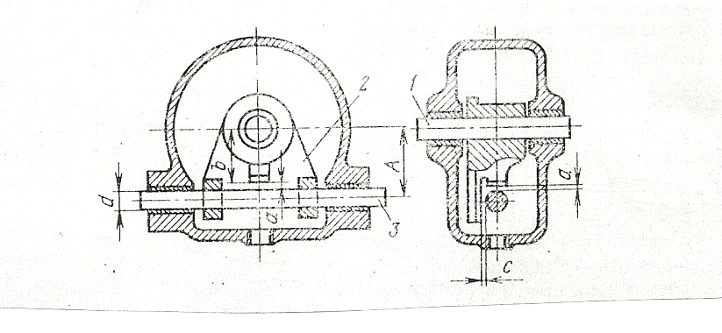

Şək.2.9.Sonsuz vint ötürmələrinin oxlararası məsafəsinin yoxlanması sxemi.

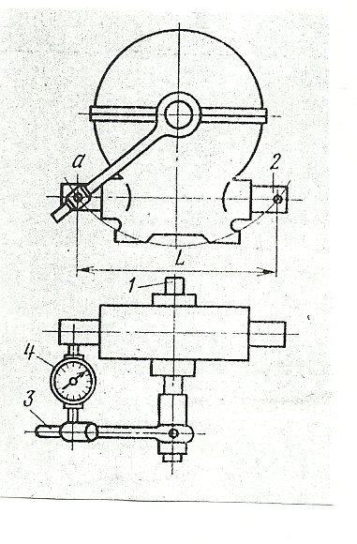

Şək.2.10.İndikatorla oxların çəpliyinin yoxlanması sxemi

Valların oxlararası məsafəsini kalibrlənmiş vərdənələr 1və 3 və ülgü 2 –nin köməyilə şək.2.10-dа göstərildiyi kimi yoxlayırlar.Çarxın oxundan vərdənə 1-i buraxırlar,onun üzərində oturdulmuş ülgü 2 ilə.Uc löhvəciklərilə yaxud kalibrlə ülgünün yuxarı ölçmə müstəvisi və vərdənə 3 arasındakı A məsafəsini yoxlayırlar.Mərkəzlərarası məsafə a üstəgəl b və vərdənə 3 –ün yarım diametrinə bərabər olacaqdır.Mərkəzlərarası buraxıla bilən uzaqlaşma 2,3,4 –cü dəqiqlik sinifləri olan ötürmələr üçün 0,1-0,15 mm –dən çox olmamalıdırlar.
Bu vərdənələrlə ötürmədə oxların çəpləşməsini yoxlamaq olar.Bunun üçün şupla iki yerdə aşağı ölçmə müstəviləri və vərdənə 3 arasındakı C məsafəsini ölçürlər.Oxların çəpləşməsi 0,015 mm –dən yuxarı (100 mm uzunluqda) qalxmamalıdır.

3. MAHLICIN KEYFIYYƏTININ IDARƏ OLUNMASI
3.1İstehsal olunan mahlıcın keyfiyyətinin idarə olunmasında standartlaşdırma sisteminin rolu
Elmin,texnikanın və ictimai fəaliyyətin elə bir sahəsi yoxdur ki, orada standartlaşdırmanın nailiyyətlərindən istifadə edilməsin.Standartlaşdırma ictimai şüurun inkişafı ilə bağlı olaraq elmin və texnikanın nailiyyətlərinin müxtəlif səviyyələrdə istehsala tətbiq edilməsinə şərait yaradır,istehsalat proseslərinin və iqtisadiyyatın idarə edilməsində daim aparıcı yer tutur.
Bununla yanaşı standartlaşdırma müəyyən mərhələlər üzrə elmi-texniki tərəqqinin sürətləndirilməsinə,istehsalın imkanlarının genişləndirilməsinə, elm və istehsalat sahələri arasında,habelə ayrı-ayrı kollektivlər və ölkələr arasında əlaqələrin inkişafına,məhsulların və xidmətlərin keyfiyyətinin yüksəldilməsinə şərait yaradır.
Lakin standartlaşdırma sahəsində geniş tarixi təcrübələr toplanmasına baxmayaraq uzun illərdir ki, onun nailiyyətlərindən ictimai istehsalın və əlaqələrin inkişafına maneçilik törədən və əsasən işprosesində üzə çıxan hadisələrin qarşısını almaq və müəyyən qaydalar yaratmaq üçün qadağanedici sənədlərin hazırlanamsı kimi istifadə edilirdi. Ancaq sonralar standartlaşdırma getdikcə elmi mövqelərini genişləndirməyə başlamış və xalq təsərrüfatının bütün sahələrində elmi-texniki tərəqqi əsasında yaranan ictimai təcrübənin ən mütərəqqi ümumiləşdiricisi kimim mükəmməl vasitəyə çevrilmişdir.
Bu baxımdam standartlaşdırma özünü məhsulun və xidmətlərin keyfiyyətinin və texniki səviyyəsinin yüksəldilməsinə bilavasitə xidmət edən yaradıcı fəaliyyət prosesi kimi tanıdır. Buna görə də məhsulun və xidmətin keyfiyyətinin yüksəkolmasını təmin edən bütün göstəricilərə və amillərə məqsədyönlü təsir edən bilən konkret normativ-texniki sənədləri,xüsusilə,dövlət sahə, respublika standartlarını və müəssisə standartlarını,heç olmazsa müvafiq texniki şərtləri, mal nümunələrini,texniki təsvir sənədlərini və ya texniki pasportları bilavasitə standartlaşdırmanın iştirakı ilə hazırlamaq,təsdiq etmək və onların tətbiqinə nəzarət etmək laızm gəlir.Özü də bu elmin,texnikanın və qabaqcıl təcrübənin nailiyyətləri, Beynəlxalq səviyyədə təklifləri və texnoloji imkanları tam nəzərə alamqla əsaslandırırlmış şəkildə ən mütərəqqi təklif kimi həyata keçirilməlidir.
Məhsulun keyfiyyətinin formalaşması onun həyat tsiklinin bütün mərhələlərində,yəni tədqiqatalrın aparılması və işləmələrin əsaslandırılması məmulatın işlənib hazırlanması, istehsalın istismarı (istehlakı) və təmiri mərhələlərində baş verir.
İlk mərhələdə məhsula ilkin tələblərin formalaşması üzrə işlər aparılır. Bu işlərdə məmulatın işlənməsi üçün sifarişin tərtib edilməsi,avanlayihənin(təxmini layihənin) yaradılması,elmi-tədqiqat işlərinin aparılması və mexaniki tapşırığın hazırlanması daxildir. İstehsalat-texniki təyinatlı yeni məhsullaırn işlənib hazırlanmasına və istehsalata qoyulmasına əsas tələbləri QOST 15.001-88 və bu standartın tətbiqi üzrə müvafiq tövsiyyələr müəyyənləşdirir.
Texniki tapşırıq bir qayda olaraq aşağıdakı bölmələrdən ibarət olur: məhsulun adı və tətbiq sahəsi, işləmə üçün əsas işləmənin məqsədi və təyinatı,texniki tələblər, iqtisadi göstəricilər, işləmənin mərhələləri, nəzarət və qəbul qaydaları, əlavələr. Bu bölmələrin ümumi məzmunu R50-601-5-89 tövsiyyələrində müəyyənləşdirilmişdir, lakin onu əsasən sifarişçi(əsas istehlakçı) və işləyici təşkilat təyin edir.
Sifarişçi lazımi texniki səviyyəyə malik olan məhsulun yaradılması,onun işlənib hazırlanması və istehsalata qoyulması müddətlərinin və xərclərinin azaldılmasının mümkünlüyünü və təmin edən ilkin tələbləri formalaşdırır. Bu tələblər verilmiş məhsul növünə bazarın tələbatının,həmçinin həmin məhsulun istifadə ediləcəyi sahədə istehsalat proseslərinin və xidmət sahələrinin təkmilləşdirilməsinin proqnozlaşdırılmasına əsaslanmalıdır.
İşləyici təşkilat sifarişçinin ilkin tələbləri əsasında, həmçinin yerinə yetirilmiş elmi tədqiqat və eksperimental işlərin nəticələrini ölkənin və xarici dövlətlərin qabaqcıl texniki nailiyyətlərini,proqressiv maşın və avadanlıqlar sisteminin analizini,patent sənədlərinin daxili və xarici bazarın tələblərini öyrənilməsini nəzərə almaqla texniki tapşırığı işləyib hazırlayır.texniki tapşırıq konkret məmulat və ya onalrın qrupu üçün işlənib hazırlana bilər.
Texniki tapşırıqda texniki təklifin işlənib hazırlanması nəzərdə tutula bilər. Burada texiki həllərin müxtəlif variantlarının analizi əsasında texniki tapşırıqda göstərilməmiş texniki xarakteristikalara və keyfiyyət göstəricilərinə sonuncu tələblər müəyyənləşdirilir.Sifarişçi ilə razılaşdırılmış texniki təklif KSVS-nin tələblərinə uyğun konstruktor sənədlərinin (eskiz,texniki layihə və işçi sənədlərinin) işlənib hazırlanmasına kömək edir.
Sifarişçi işləyici təşkilatla birlikdə texniki tapşırıqda işləmənin nəticələrinin təhvil verilmə və qəbul qaydalarını təyin edirlər:
- hazırlanmış nümunələrin növləri(eksperimental,təcrübi,baş);
- sınaqların kateqoriyaları,
- nəticələrin qəbul komissiyasında baxılması və komissiyanın tərkibi;
- qəbula təqdim edilən sənədlər.
Texniki tapşırığın təsiri qəbul komissiyasının aktının təsdiq eidldiyi gündə qurtarır.
Istehsalçı məhsulun istehsala hazırlanmasında və istehsalında işləyici təşkilatın iştirakının zəruriliyini təyin edir. Zəruri hallarda onlar birlikdə İTHVS əsasında istehsalatın texnoloji hazırlanmasına daxil olan sənədləri işləyib hazırlayır,məhsulun sınaqlarını aparırlar. İstehsal mərhələsində həll olunan əsas məsələlər aşağıdakılardır: məhsulun stabil keyfiyyətinin təmin edilməsi,istismarın (istehlakın) nəticələri haqqında daxil olan məlumatların təhlili,məmulatalrın təkmilləşdirilməsinin mümkün olan istiqamətlərinin müəyyənləşdirilməsi,sertifikatlaşdırmaya hazırlıq və servis xidmətinin təşkili üzrə işlərin yerinə yetirilməsi.

3.2 Məhsulun keyfiyyət göstəricilərinin qiymətləndirilməsi
DÜİST15467-79 sənədinə əsasən məhsulun keyfiyyət göstəricilərinin seçilməsi,bu göstəricilərin qiymətlərinin təyin edilməsi və onların baza göstəriciləri ilə tutuşdurulması əməliyyatlarının məcmuudur
Məhsulun həyat tsiklinin müxtəlif mərhələlərində keyfiyyət səviyyəsinin qiymətləndirilməsi əməliyyatlarının və aparılma ardıcıllığı şəkildə göstərilmişdir.
Keyfiyyət səviyyəsinin qiymətləndirilməsi məqsədi ilə bütün sənaye məhsullarını iki sinifə bölürlər. Birinci sinifə o məhsullar aid edilir ki, onlar istifadə zamanı sərf olunurlar. Bu sinifə mənsub olan məhsullar aşağıdakı üç qrupa bölünür.
- I-xammal,yanacaq-təbii qazıntılar,duru,bərk vəqazaoxşar yanacaq və s.
- II-materiallar və məhsullar(meşə materialları,süni yanacaq,yağlar, sürtgü tağları kimyəvi məhsullar və s.)
- III-sərf olunan məmulatlar(çənlərdə duru yanacaq, qazla balonlar, makarada kabellər və s.)
İkinci sinifə o məhsullar aiddir ki, onlar istifadə zamaı öz resurslarını sərf edirlər.Bu sinfə aid olan məhsullar aşağıdakı iki qrupa bölünürlər:
- təmir olunmayan məmulatlar(elektrovakuum və yarımkeçirici cihazlar, rezistorlar, kondensatorlar, yastıqlar, dişli çarxlar və s.)
- təmir olunan məmulatlar(texnoloji avadanlıqlar, avtomat xəttlər, ölçü cihazları, nəqliyyat vasitələri və s.)
Yuxarıda göstərilən təsnifatlaşdırma müəyyən qrup məhsulların fərdi göstəricilərinin nomenklaturasının seçilməsi, onların tətbiq sahəsinin təyin eidlməsi, konkret məmulatın və ya bir neçə məmulatların baza nümunələri kimi seçilməsinin əsaslandırılması, məhsulun keyfiyyət göstəricilərinin nomenklaturasına dövlət standartları sisteminin yaradılması üçün tətbiq edilir.
Məhsulun keyfiyyət göstəricilərinin nomenklaturasını,onun təyinatını və tətbiqi şərtlərini istehlakçıların (sifarişçilərin) tələblərini məhsulun keyfiyyət göstəricilərinə əsas tələbləri və onların tətbiq sahələrini nəzərə almaqla təyin edirlər. Keyfiyyət göstəricilərinin nomenklaturasını seçən zaman həmcins məhsul qrupu və bu qrupa daxil olan yarım qrupları və növləri keyfiyyət göstəriciləri qruplarının nomenklaturasını,qrup və yarımqrupların keyfiyyət göstəricilərinin nomenklaturasını təyin edirlər.
Qeydiyyat metodu müəyyən hadisələrin,əşyaların və ya xərclərin miqdarının hesablanması (qeydiyyatı) yolu ilə alınan informasiyanın istifadəsinə əsaslanır, məsələn sınaq zamanı məmulatın imtinaalrının miqdarının qeydiyyatı; məmulatın yaradılamsına və istismarına çəkilən xərclərin qeydiyyat; mürəkkəb məmulatın müəlliflik şəhadətnamələri və patentlərlə müdafizə edilmiş hissələrinin sayının qeydiyyatı və s. Bu metodun köməyi ilə texnolojililik,səmərəlilik, patent,standartlaşdırma və unifikasiya göstəricilərini təyin etmək olar.
Orqanoleptik metodda insanın hiss orqanları vasitəsilə qəbul etdiyi informasiya(görmə,eşitmə, dad hissi, iy duyğusu, toxunma hissi) istifadə edilir. Bu metodun tətbiqi zamanı alınan nəticələrin dəqiqliyi və düzgünlüyü bu işi yerinə yetirən şəxsin qabiliyyətindən, peşə hazırlığından və vərdişlərindən, həmçinin xüsusi texniki vasitələrdən (mikroskop, mikrofon, lupa) istifadə etmək imkanlarından asılıdır. Bu metod istehlak əşyalarının, o cümlədən qida məhsullarının (içkilər, konditer və tütün məmulatlarının keyfiyyətini qiymətləndirən zaman daha geniş tətbiq edilir. Bu metoddan həmçinin istehlak əşyalarının erqonomikliyini, ekolojililiyini, estetikliliyini qiymətləndirən zaman istifadə edilir.
Hesabat metodu məhsulun keyfiyyət göstəricilərinin onun parametrlərindən nəzəri və ya emprik asılılıqlarından istifadəyə əsaslanır. Bu metodu əsasən məhsulun layihələndirilməsi zamanı tətbiq edirlər, çünki bu mərhələdə məhsul hələ eksperimental tədqiqat obyektin ola bilməz(təcrübi nümunə yoxdur). Bu metod vasitəsilə nəzəri olaraq məhsuldarlığı,gücü,möhkəmliyi və s.təyin edirlər.
Yuxarıda baxılan metodlar məhsulun həyat tsiklinin müxtəlif mərhələlərində birgə tətbiq edilə bilərlər. Beləki, ölçmə və qeydiyyat metodları istehsalat-texniki təyinatlı məhsulların və məişət texnikasının işlənib hazırlanması, istehsalı və istismarı(istehlakı) mərhələlərində,orqanoleptik və ölçmə metodları isə istehlak əşyalarının işlənib hazırlanamsı və istehsalı mərhələlərində istifadə edilirlər.
Ənənəvi metodda keyfiyyət göstəriciləri ixtisaslaşmış eksperimental laboratoruyaların. Poliqonların və müəssisələrin hesablama bölmələrinin (konstruktor şöbələrinin, hesablama mərkəzlərinin, etibarlılıq xidmətlərinin) vəzifəli şəxsləri(işçiləri) tərəfindən təyin edilir. Göstəricilər haqqında informasiya məhsulun sınaqları prosesində formalaşır. Sənaqların aparılma şəraiti məmulatalrın normal işçi şəraitinə yaxın olmalıdır.
Ekspert metodunda keyfiyyət göstəricilərinin qiymətlərinin təyin edilməsi mütəxəssis ekspertlər qrupu tərəfindən qəbul edilən qərara əsaəsn həyata keçirilir. Bu cür qruplara müxtəlif istiqamətlər üzrə biliyə və qiymətləndirilən məhsulun növündən asılı olaraq praktiki təcrübəyə malik olan mütəxəssislər daxil edilirlər. Qrupun üzvlərindən hər biri həlledici səsə mslik olur. Bu metod o hallarda tətbiq edilir ki, məhsulun keyfiyyət göstəricilərini daha obyektiv metodlarla təyin etmək mümkün deyildir.
Sosioloji metod məhsulun faktiki istehlakçılarının fikri haqqında informasiyanın toplanmasına və analizinə əsaslanır.İnformasiyanın toplanması şifahi sorğu vasitəsilə və ya əhali arasında anketlərin yayılması ilə, həmçinin konfransların,sərgilərin,auksionalrın və s. təşkili yolu ilə həyata keçirilir.

Nəticələr

- Mahlıc ayırma prosesində, xam pambığın qəbulu,saxlanması,qurudulması və təmizlənməsi eyni zamanda onun pambıq təmizləmə zavodlarında daşınması zamanı müxtəlif sərfləri azaltmaq üçün bir sıra tədbirlər mütəmadi olaraq həyata keçirilir.
- Cinləmə prosesində lifin çiyiddən tam ayrılması,cinin işçi orqanları tərəfindən lifə əlavə qüsurların əmələ gəlməməsi,çiyidin zədələnməməsi, itkiyə gedən lifin və çiyidin qarşısının alınması üçün xam pambığın tərkibindəki nəmliyə görə mişarlı valın surəti seçilməlidir.
- Qidalandırıcı valiklərin surətlərinin tənzimləməklə,yəni xam pambıq şaxtasından cinin işçi kamerasına bərabər miqdarda xam pambıq ötürməklə cinləmədən əvvəl onu yumşaltmaq və zibil qarışıqlarından təmizləmək imkanını yaradır.
- Mahlıcın keyfiyyətinə lazımi səviyyədə saxlamaq üçün avadanlıqların,maşınların texniki göstəricilərinə təsir edən amillərdən biri də xam pambığın qəbulu zamanı əllə yığılmış xam pambıq üçün DÜİSTə ciddi riayət olunmalıdır.
- Pambıq təmizləmə zavodlarında mahlıcın, lintin, çiyidin keyfiyyətinin yaxşılaşması məqsədi ilə tədarük məntəqələri ilə geniş əlaqədə olub pambığın becərilməsində aqrotexniki qaydaların vaxtında və keyfiyyətli aparılmasında nəzarət və eyni zamanda təzə perespekriv növlərin rayonlaşdırılmasında iştirak etməlidir.

Ədəbiyyat

1.V.N.Hüseynov “Pambığın ilkin emalının texnologiyası” Bakı-2007
2.V.N.Hüseynov “Pambığın ilkin emalının texnologiyası və avadanlığı” Dərs
vəsaiti Bakı- 1992
3.V.N.Hüseynov “Toxuculuq materiallarının texnologiyası” Bakı 2004
4. Hüseynov V.N., Abdinov , F.A.Kard sistemi ilə pambığın əyrilməsi, Bkaı 1988
5.Мирошниченко Г.Н.Основы проектирования машин первичной обработке
хлопка» Москва 1972
6.Sailov R.A., Vəliyev F.Ə Pambıq laylarında istiliyin yayılmasının nəzəri
tədqiqi.Bakı-2009,Nəzəri və tətbiqi mexanika № 3
7. Гиревцев Н.И. и др. Технология и оборудование текстильного
производства-Москва Л.И.1975
8.Швандар В.А. и др. Стандартизация и управление качеством продукции
Москва, Л.И,,1999
6.Джабаров Г.Д и др.Первичная обработка хлопка- Моcква.л.и. 1978
7. Sailov R.A., Vəliyev F.Ə “ Xam pambığın həcmi sıxlığının qızışma prosesinə
təsiri” Bakı-2010 “Elmi əsərlər” №2
8. Sailov R.A., Vəliyev F.Ə “Qurutma sürəti azalma qanunauyğunluğu” bakı-2011,
Nəzəri və tətbiqi mexanika №1,2
9.Зенков Р.Л., Ивашков И.И., Колобов Л.Н. Машины непрерывного
транспорта М. Машиностроение,1980
10.Байдюк П.В., Банников Г.В. и др .Технологический режим переработки
хлопка-сырца советских сортов .М.Легкая индустрия,1968
11.Николаец Е.Л.- Теоретическая механика ,I и II том,Москва,1978 г.
12.Бурнашев Р.З.- Изменение длины волокна в процессе переработки хлопка
Амзаев Р.Л. сырца. Журнал «Хлопковая промышленность» ,№2,1992 г.
13.Кузьмин В.И.- Влияние сушки и очистки хлопка-сырца на качество
волокна.Ташкент,1974 г.
14.Болдинский Г.И.- Очистка хлопка-сырца от сорных примесей. Журнал
«Хлопковая промышленность» ,№4 ,1978 г.
15. Самандаров Г.И.- Создание высокопроизводительных и
высокоэффективных очистителей крупного и мелкого сора. Журнал
«Хлопковая промышленность» ,№3 ,1979 г.
16.Мусаходжаев З.М.- К вопросу создания комбинированного очистителя
хлопка-сырца машинного сбора, Автореферат ТИТЛП,1973 г.
17.Гусейнов В.Н. –Исследование процесса очистки хлопка-сырца от мелкого
сора.Автореферат,ТИТЛП,1973 г.
18.Муратов А.А.- Исследование технологических процессов очистки хлопка
сырца машинного сбора средневолокнистых сортов Автореферат,ТИТЛП,1970 г.
19.Александров М.К. -Установление возможности и режима
предварительной очистки хлопка сырца египетских сортов.
Автореферат,ТТИ,1941 г.
20.Фазылов Н.Ф. -Эффективность очистки хлопка-сырца в технологической схеме хлопка уборочной машины в процессе сбора Автореферат,ТТИ,1941 г.

Mündəricat

 | Giriş | 8
1 | Mişarli liftəmizləyicilər........................................................................... | 9
1.1 | Mişarlı liftəmizləyicilərin bəndlərinin nəzəri hesabatı...........................
1.2 | Mişar dişlərinin profilinin parametrlərinin hesabatı................................. | 21
1.3 | Cin maşınlarının əsas işçi orqanlarının işinin məhsuldarlığa təsiri........... | 28
2 | Valikli cin maşınlarında tərpənməz bıçağın profilinin istehsal olunan mahlıcın keyfiyyətinə təsirinin öyrənilməsi ...........................
2.1 | Mişarlı çinləmə avadanlıqlarının səmərəliliyinin yüksəldilməsi tədbirləri.............................................................................................. | 42
2.2. | Cinləmə prosesində texnoloji maşınların nasazlıqlarının aradan qaldırması.............................................................................................. | 45
2.3 | Çinləmə prosesində istehsal olan lifə işçi bəndlərin təsiri və onların sazlanma yolları....................................................................................... | 51
3. | Mahlıcın keyfiyyətinin idarə olunması................................................
3.1 | İstehsal olunan mahlıcın keyfiyyətinin idarə olunmasında standartlaşdırma sisteminin rolu............................................................. | 70
3.2 | Məhsulun keyfiyyət göstəricilərinin qiymətləndirilməsi........................... | 73
 | Nəticə....................................................................................................... | 75
 | Ədəbiyyat................................................................................................. | 76

